Руководства хозяйствующего субъекта
Листов 63

СОДЕРЖАНИЕ
Перечень терминов и сокращений 4
Назначение программы 6
Условия выполнения программы 7
1.1. Минимальный состав программных средств 7
1.2. Требования к техническому обеспечению 7
Выполнение программы 8
Вход в программу 8
Описание окна программы 10
Контрагенты 12
Окно «Контрагенты» 12
Просмотр карточки контрагента 12
Создание черновика карточки контрагента 13
Редактирование и актуализация карточки контрагента 15
Места хранения ПАТ 18
Окно «Места хранения» 18
Просмотр карточки МХ ПАТ 19
Справочник ПАТ 20
Окно «Справочник ПАТ» 20
Просмотр карточки ПАТ 20
Создание черновика карточки тукосмеси 21
Редактирование и актуализация карточки тукосмеси 23
Накладные 25
Окно «Реестр накладных» 25
Просмотр карточки накладной 26
Создание черновика карточки накладной 26
Действия с карточкой накладной со статусом «Черновик» 28
Действия с карточкой входящей накладной со статусом «В пути» 30
Инвентаризация 31
Окно «Реестр актов инвентаризации» 31
Просмотр карточки акта инвентаризации 32
Создание черновика акта инвентаризации 33
Редактирование и учет карточки акта инвентаризации 34
Применение 37
Окно «Реестр актов применения» 37
Просмотр карточки акта применения 37
Создание черновика акта применения 39
Редактирование и учет карточки акта инвентаризации 40
Места применения 43
Окно «Реестр мест применения» 43
Просмотр карточки мест применения 44
Ввоз партий 45
Окно «Реестр ввозимых партий ПА» 45
Просмотр карточки Реестра ввозимых партий ПА 46
Действия с карточкой ввезённой партии ПА со статусом «В пути» 46
Производство 48
Окно «Реестр производственных накладных» 48
Просмотр карточки производственной накладной 49
Создание черновика карточки накладной 49
Действия с карточкой производственной накладной со статусом «Черновик» 51
План применения 54
Окно «План применения» 54
Просмотр карточки планируемого применения 55
Создание черновика карточки планируемого применения 56
Редактирование и актуализация карточки планируемого применения 57
Отчёты 60
Окно «Отчёты» 60
Выход из программы 62

Перечень терминов и сокращений
Термин | Определение
«Паспорт» |  | Компонент «Паспорт» ФГИС «ВетИС».
«Цербер» |  | Компонент «Цербер» ФГИС «ВетИС»
АРМ «Инспектор» |  | Подсистема рабочего места Инспектора.
БД |  | База данных.
ГОСТ |  | Нормативно-правовой документ, в соответствии требованиями которого производится стандартизация производственных процессов и оказания услуг.
Документ |  | Информационная запись, отражающая акт хозяйственной деятельности, совершаемый субъектом. Информационная запись может соответствовать как одному, так и нескольким бумажным документам, создаваемым при неавтоматизированной деятельности, или даже отражать «папку», в которой собираются документы, участвующие в каком-либо процессе.  Задача документа - отражать факты хозяйственной деятельности, реже - отражать состояние какого-либо участка деятельности (например, накладная может быть выписана, согласована, груз по ней может быть оплачен, зарезервирован, отгружен, доставлен).
ЖЦ |  | Жизненный цикл.
Инспектор, Инспектор Россельхознадзора |  | Сотрудник Россельхознадзора, осуществляющий контроль деятельности хозяйствующих субъектов в части оборота пестицидов и агрохимикатов на территории Российской Федерации.
ЛПХ |  | Личное подсобное хозяйство.
Места хранения ПАТ |  | Склады, места и площадки, на которых осуществляется хранение ПАТ.
ОГВ |  | Органы государственной власти Российской Федерации - участники процесса контроля безопасного обращения с пестицидами и агрохимикатами.
ОС |  | Операционная система.
ПА |  | Пестициды и агрохимикаты.
ПАТ |  | Пестициды, агрохимикаты и производимые на их основе тукосмеси.
ПО |  | Программное обеспечение.
Программа |  | Утверждённая в установленном порядке Ведомственная программа цифровой трансформации Россельхознадзора на 2023 год и плановый период 2024-2025 годов.
Процесс |  | Устойчивая ситуация, которая имеет исходную проблему (начальные условия), требуемое конечное состояние (решение проблемы), устойчивый алгоритм решения проблемы (описание «бизнес процесса» - алгоритм, BPMN/BPML-модель) и материалы, которые обрабатываются в ходе выполнения этого процесса. Процессы имеют зависимости между друг другом (одни процессы могут создавать условия выполнения других, могут выполняться произвольно, в тот момент, когда это нужно участникам процесса). Процессы могут вызывать друг друга, в том числе – рекурсивно.
Россельхознадзор |  | Федеральная служба по ветеринарному и фитосанитарному надзору.
РФ |  | Российская Федерация.
СМЭВ |  | Система межведомственного электронного взаимодействия.
СПО |  | Специальное программное обеспечение.
Справочник |  | Набор информационных записей.  Виды справочников:  - классификаторы - содержат классифицирующие записи;  - реестры – представляют собой перечень различных сущностей материального мира или понятий.  Задача справочников - содержать «перечисления признаков», которые используются при работе с другими сущностями (справочниками и документами).
СУБД |  | Система управления базами данных.
УПД |  | Универсальный передаточный документ.
ФГИС |  | Федеральная государственная информационная система.
ФГИС «ВетИС» |  | Федеральная государственная информационная система в области ветеринарии «ВетИС».
ФГИС «Сатурн», Система |  | Федеральная государственная информационная система прослеживаемости пестицидов и агрохимикатов.
ФЗ |  | Федеральный закон.
ХС |  | Хозяйствующие субъекты (импортеры, производители, дистрибьютеры ПА, владельцы МХ ПАТ, производители сельскохозяйственной продукции).
API |  | Программный сетевой интерфейс, обеспечивающий приложениям ХС доступ к функционалу Системы.
MDI |  | Multiple document interface.

Назначение программы
СПО Федеральной государственной информационной системы прослеживаемости пестицидов и агрохимикатов развивается в целях обеспечения учета партий пестицидов и агрохимикатов при их обращении (производстве (изготовлении), хранении, перевозке (транспортировке), применении, реализации, утилизации), а также осуществления анализа, обработки представленных в нее сведений и информации и контроля за достоверностью таких сведений и информации.
Прослеживаемость пестицидов и агрохимикатов обеспечивается с момента их ввода в обращение – производства или ввоза на территорию Российской Федерации, до момента их вывода из обращения - применения, утилизации.

Условия выполнения программы
  - Минимальный состав программных средств
Программные средства:
- Операционная система с графическим интерфейсом на базе которой функционируют браузеры на движке Chrome и Firefox;
- Браузер на движке Chrome и Firefox.
  - Требования к техническому обеспечению
Минимальные характеристики ПЭВМ для работы с АРМ «Инспектор»:
- процессор: Intel Pentium Core2Duo или AMD Athlon;
- ОЗУ: 4 Гб;
- НDD: 160 Гб;
- Монитор с разрешением 1920x1080 пикселей или выше;
- Манипулятор мышь либо эквивалент (трекпад и т.п.). Сенсорные экраны мобильных устройств поддерживаются ограниченно и не рекомендуются.
- доступ в Интернет.

Выполнение программы

Вход в программу
Для полноценной работы в Системе пользователям необходимо использовать полноэкранный режим браузера.
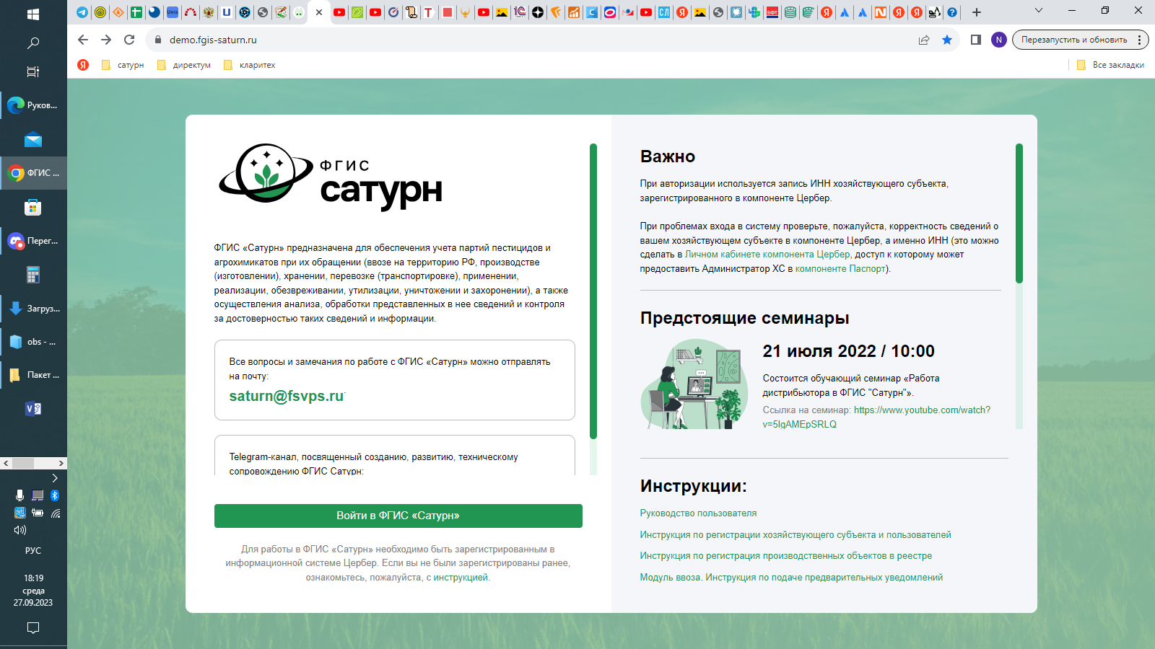
Для входа в программу необходимо, используя браузер, перейти на сайт https://fgis-saturn.ru, (см. Рисунок 1).
Рисунок 1 – Форма входа в систему
Далее нажать кнопку - , после чего откроется окно авторизации в системе «Паспорт» ФГИС «ВетИС». В данном окне необходимо ввести свои имя пользователя и пароль, после чего нажать кнопку «Вход» (см. Рисунок 2).
При успешной авторизации пользователь входит в окно программы.
В противном случае появляется сообщение «Неправильное имя пользователя или пароль». В этом случае требуется повторить вход с корректными данными.
Вход в программу доступен только для пользователей, зарегистрированных в компоненте «Цербер» ФГИС «ВетИС».

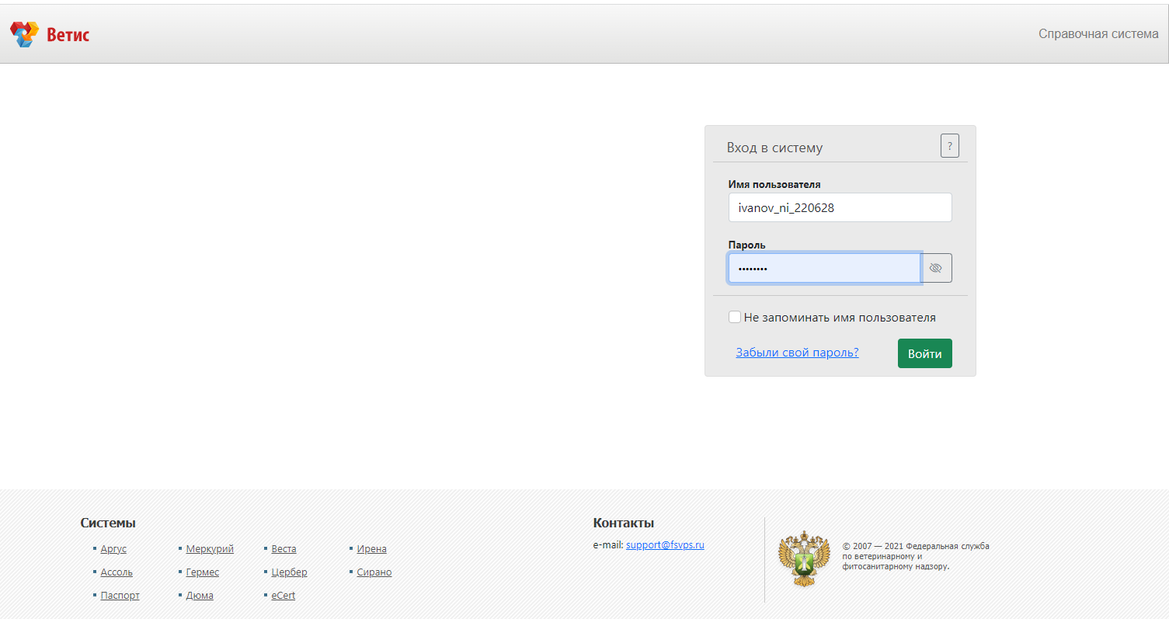
Рисунок 1 – Форма входа данных для входа в систему.

Описание окна программы
При входе в программу открывается окно программы (см. Рисунок 3), состоящее из трех основных блоков:
- Меню;
- Основное окно;
- Фильтры.
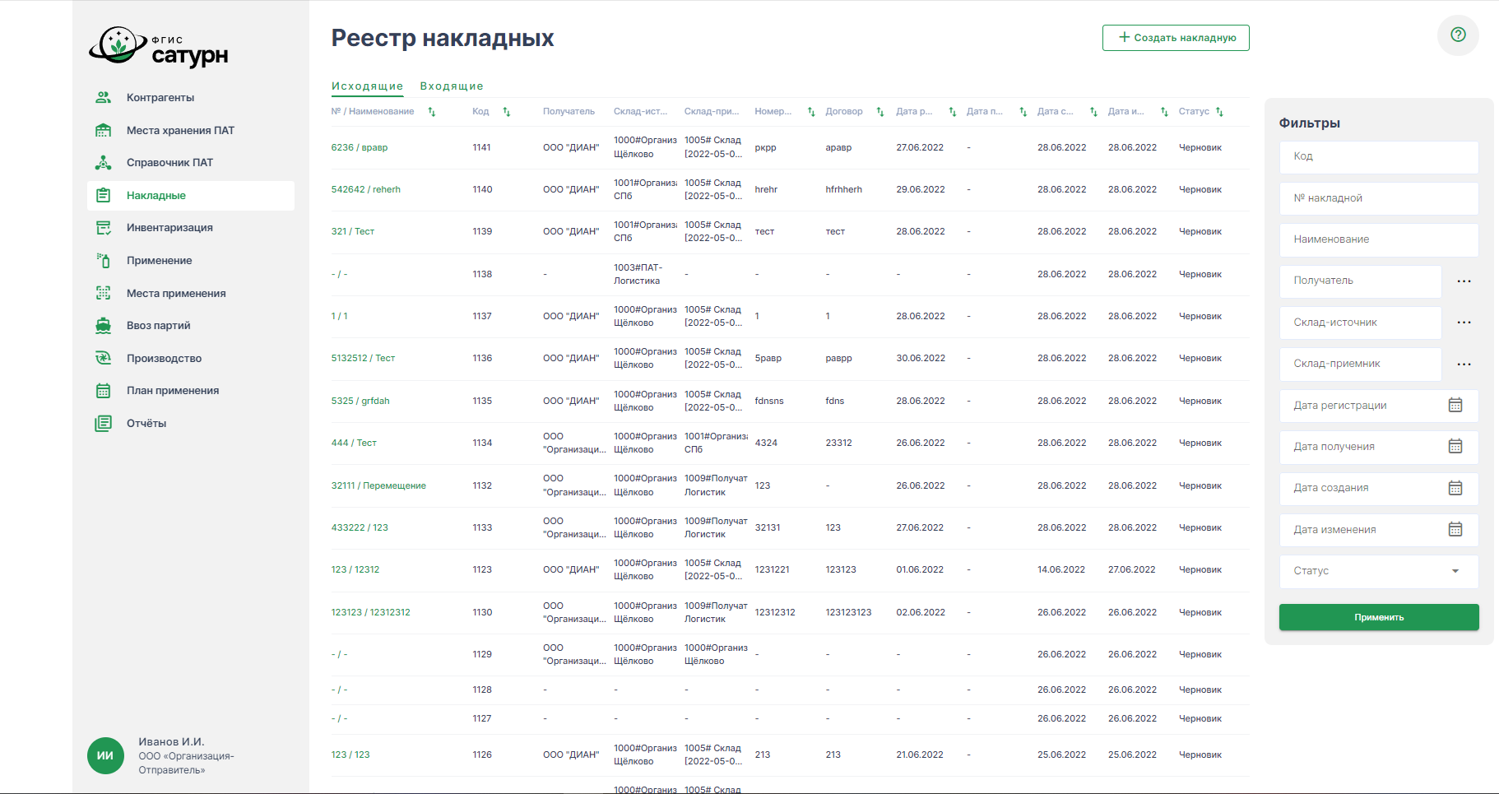Рисунок 2 – Окно программы
В блоке «Меню» пользователь может выбрать раздел программы.
В зависимости от выбранного пункта меню в основном окне и в блоке фильтров отображается соответствующие ему информация и функционал.
В основном меню информация отображается в виде таблицы, данные которой могут быть отсортированы по столбцам, в наименовании которых стоит значок .
Кроме того, существует возможность фильтрации данных. Для этого необходимо ввести данные, по которым будет производиться отбор, в соответствующие поля в блоке фильтры, и нажать кнопку «Применить».
Для сброса фильтра необходимо очистить поля блока «Фильтр» и также нажать кнопку «Применить».
В поле «Статус» отображается статус документа/карточки справочника.
Документы/карточки со статусом «Черновик» не могут быть учтены или использованы.
В правом верхнем углу окна расположена кнопка:
- переход в окно справки.

Контрагенты

Окно «Контрагенты»
При выборе пункта меню «Контрагенты» на основном экране открывается окно с данными реестра контрагентов (см. Рисунок 4).
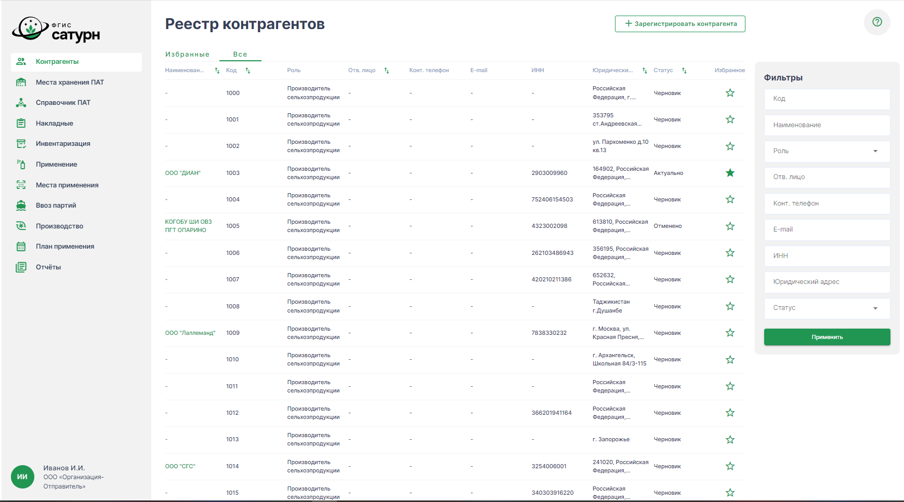
Рисунок 3 – Окно «Реестр контрагентов»
В закладках в верхней части списка можно выбрать режим просмотра:
«Все»: отображаются все контрагенты из реестра;
«Избранные»: отображаются только контрагенты, в строке которых в столбце «Избранное» стоит знак .

Просмотр карточки контрагента
Для просмотра данных карточки контрагента требуется в списке контрагентов нажать на его строку в колонке «Наименование».
(см. Рисунок 5).
Для добавления контрагента в «Избранные» необходимо около его наименования нажать на знак , при этом знак изменится на .
Для удаления контрагента из «Избранных» необходимо около его наименования нажать на знак , при этом знак изменится на .
Для возврата в предыдущее окно требуется нажать кнопку «< Назад».
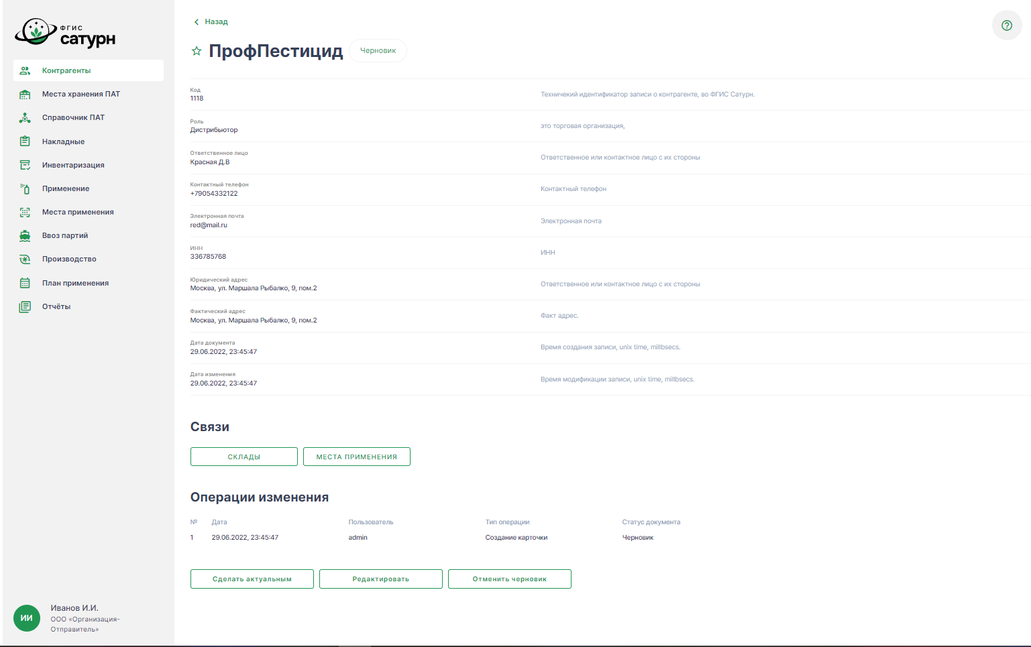
Рисунок 4 – Окно «Карточка контрагента»

Создание черновика карточки контрагента
При нажатии кнопки «+ Зарегистрировать контрагента» в списке контрагентов откроется форма «Регистрация контрагента» (см. Рисунок 6).
Для добавления нового контрагента необходимо внести его данные в поля формы и нажать кнопку «Сохранить черновик». При этом введенные данные сохраняются со статусом «Черновик», и открывается карточка контрагента (со статусом «Черновик») в режиме просмотра (см. Рисунок 7)

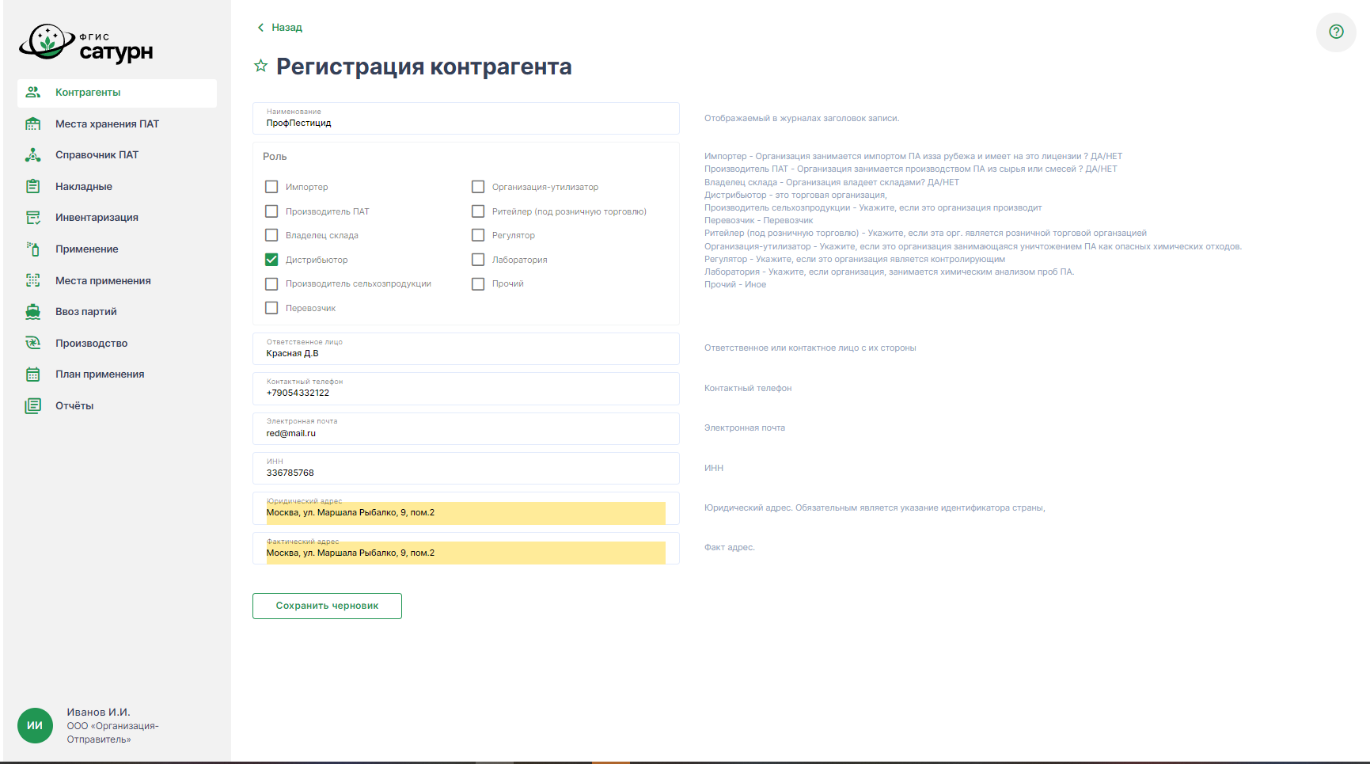
Рисунок 6 – Окно «Регистрация контрагента»
Рисунок 7 – Окно «Карточка контрагента со статусом “Черновик”»

Редактирование и актуализация карточки контрагента
Редактирование карточки контрагента и перевод ее в статус «Актуально» доступно только для карточки со статусом «Черновик».
Для осуществления этих действий необходимо перейти в карточку контрагента, нажав на его строку в списке реестра контрагентов или нажав кнопку «Сохранить черновик» в окне «Регистрация контрагента».
Для карточки контрагента со статусом «Черновик» (см. Рисунок 8) доступны следующие действия:
Для смены статуса карточки со статуса «Черновик» на статус «Актуально» необходимо нажать кнопку «Сделать актуальным».
Для удаления черновика – нажать кнопку «Отменить черновик».
Для редактирования данных – нажать кнопку «Редактировать», при этом откроется окно «Редактирование карточки контрагента» (см. рис. Рисунок 9).
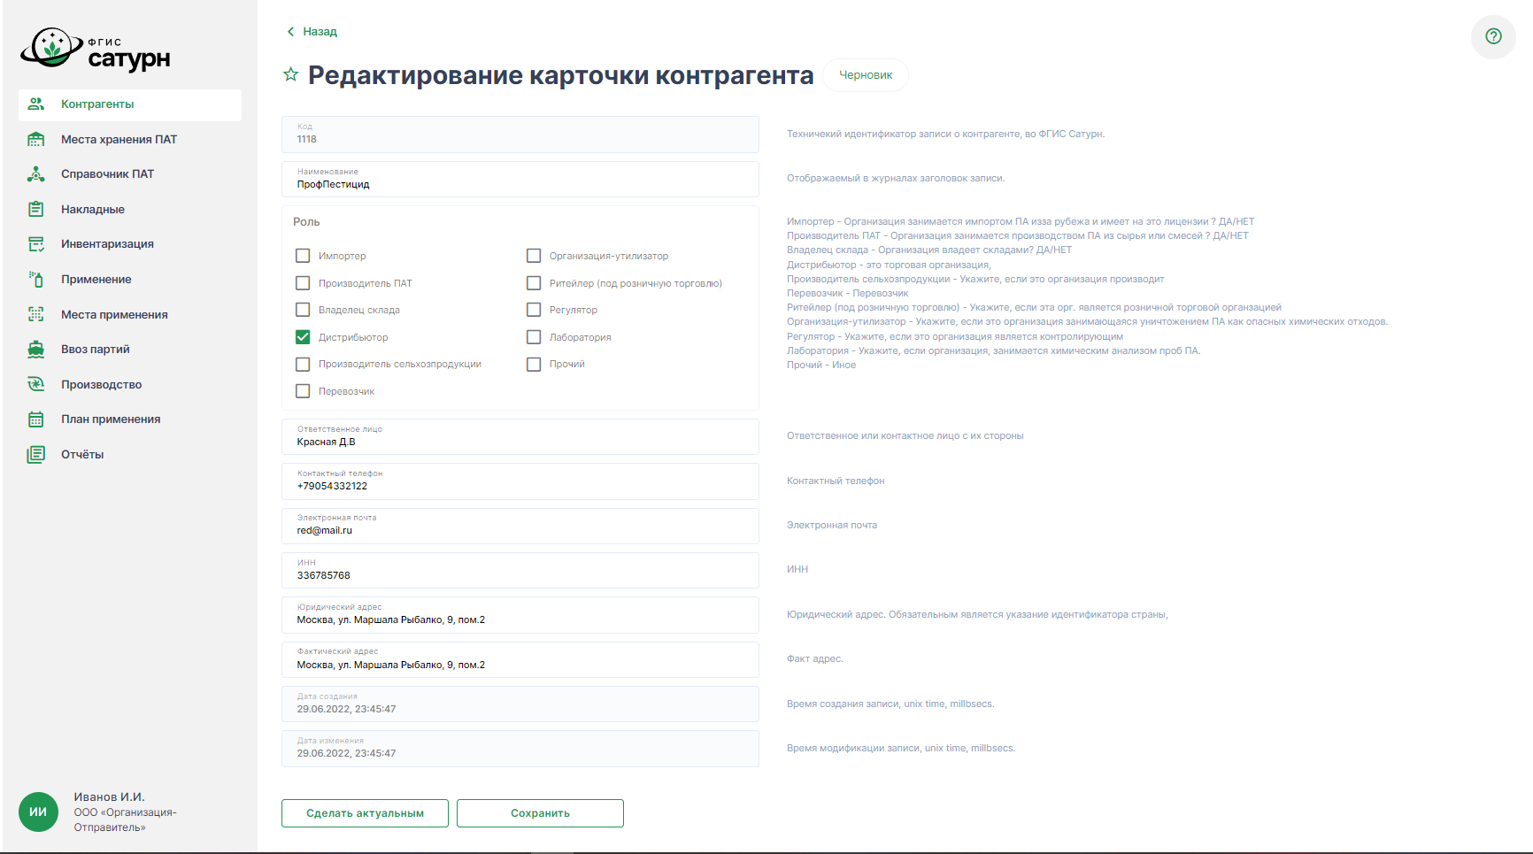
Рисунок 8 – Окно «Редактирование карточки контрагента»
В окне «Редактирование карточки контрагента» можно внести изменения в карточку со статусом «Черновик».
Для сохранения данных в карточке со статусом «Черновик» – нажать кнопку «Сохранить».
Для сохранения данных в карточке и смены ее статуса на «Актуально» необходимо нажать кнопку «Сделать актуальным».
Для возврата в предыдущее окно без изменения данных – нажать кнопку «< Назад».
После нажатия кнопки «Сделать актуальным» в окнах «Карточка контрагента со статусом “Черновик”» или «Редактирование карточки контрагента», откроется окно «Карточка контрагента со статусом “Актуально”» (см. Рисунок 9). После назначения карточке статуса «Актуально» дальнейшее её редактирование невозможно.
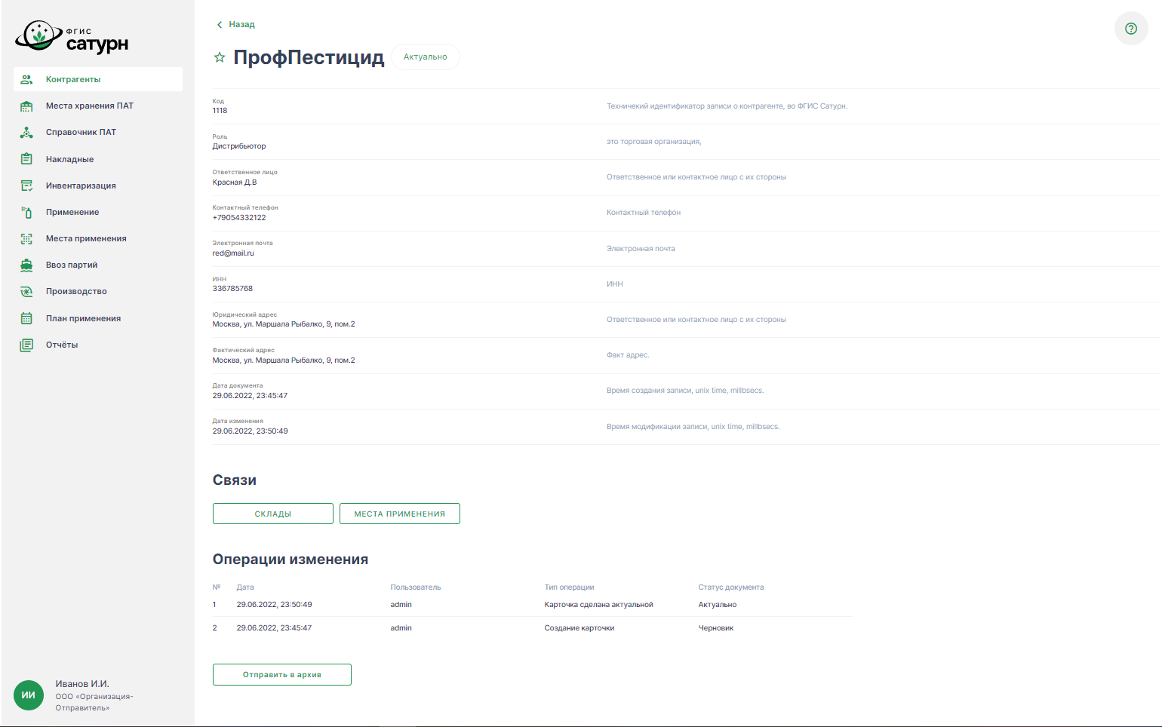
Рисунок 9 – Окно «Карточка контрагента со статусом “Актуально”»
Карточка со статусом «Актуально» не подлежит редактированию.

Места хранения ПАТ

Окно «Места хранения»
При выборе пункта меню «Места хранения» на основном экране открывается окно с данными реестра МХ ПАТ (см. Рисунок 10).
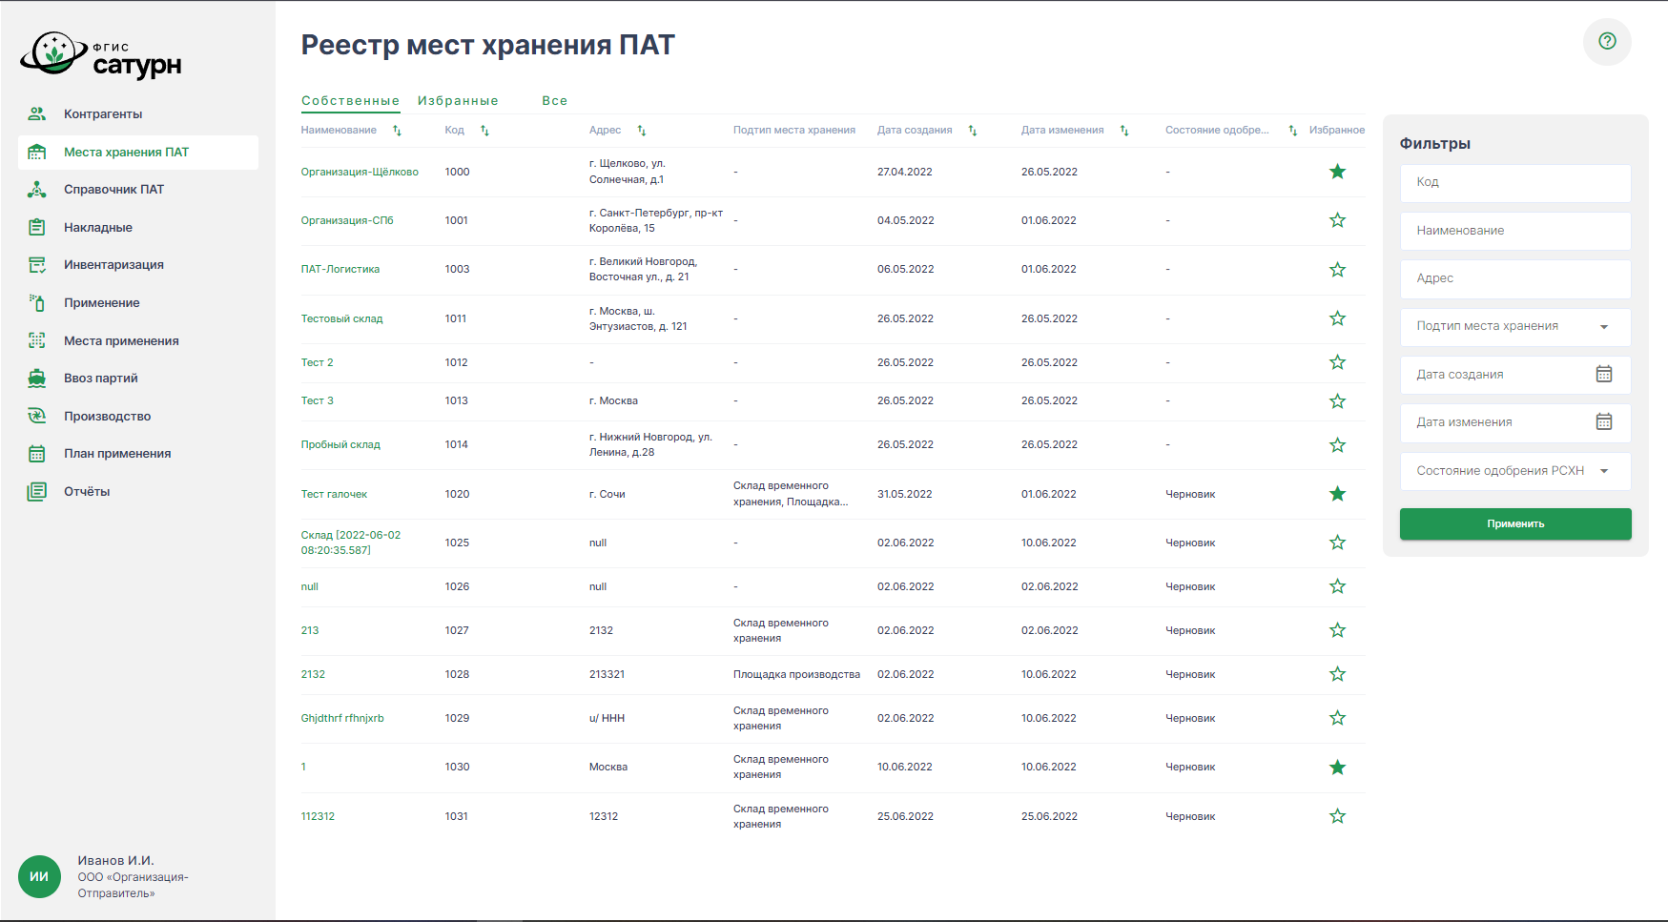
Рисунок 10 – Окно «Реестр МХ ПАТ»
В закладках в верхней части списка можно выбрать режим просмотра:
«Собственные»: отображаются МХ ПАТ, принадлежащие пользователю, или же те, с которыми у него заключён договор аренды;
«Все»: отображаются все МХ ПАТ из реестра;
«Избранные»: отображаются только МХ ПАТ, в строке которых в столбце «Избранное» стоит знак .

Просмотр карточки МХ ПАТ
Данные справочника МХ ПАТ доступны только для просмотра.
Для просмотра данных МХ ПАТ, необходимо нажать на его строку в списке в колонке «Наименование», после чего откроется его карточка (см. Рисунок 11).
Для добавления МХ ПАТ в «Избранные» необходимо около его наименования нажать на знак , при этом знак изменится на .
Для удаления МХ ПАТ из «Избранных» необходимо около его наименования нажать на знак , при этом знак изменится на .
Для возврата в предыдущее окно требуется нажать кнопку «< Назад».

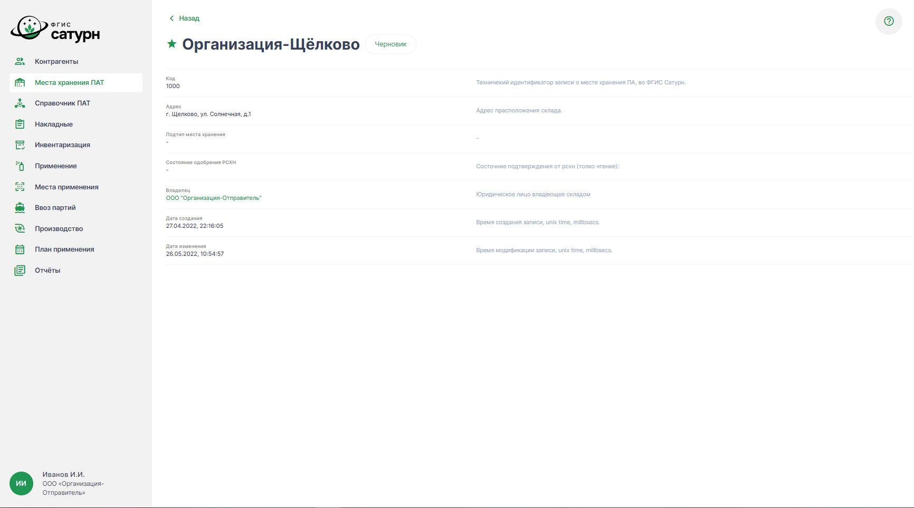
Рисунок 5 – Окно «Карточка МХ ПАТ»

Справочник ПАТ

Окно «Справочник ПАТ»
При выборе пункта меню «Справочник ПАТ» на основном экране открывается окно с данными Справочника пестицидов, агрохимикатов и тукосмесей (см. Рисунок 12).
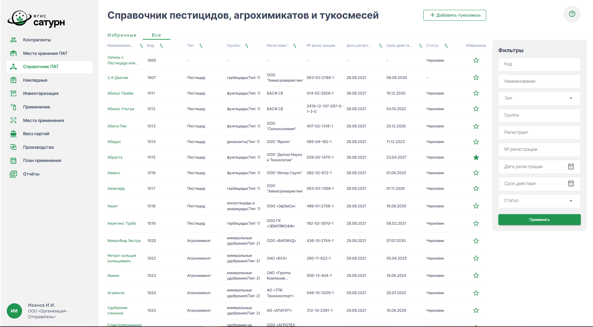
Рисунок 12 – Окно «Справочник пестицидов, агрохимикатов и тукосмесей»
В закладках в верхней части списка можно выбрать режим просмотра:
«Все»: отображаются все контрагенты из реестра;
«Избранные»: отображаются только контрагенты, в строке которых в столбце «Избранное» стоит знак .

Просмотр карточки ПАТ
Для просмотра данных карточки ПАТ требуется в списке справочника ПАТ нажать на его строку в колонке «Наименование» (см. Рисунок 13).
Для добавления ПАТ в «Избранные» необходимо около его наименования нажать на знак , при этом знак изменится на .
Для удаления ПАТ из «Избранных» необходимо около его наименования нажать на знак , при этом знак изменится на .
Для возврата в предыдущее окно требуется нажать кнопку «< Назад».
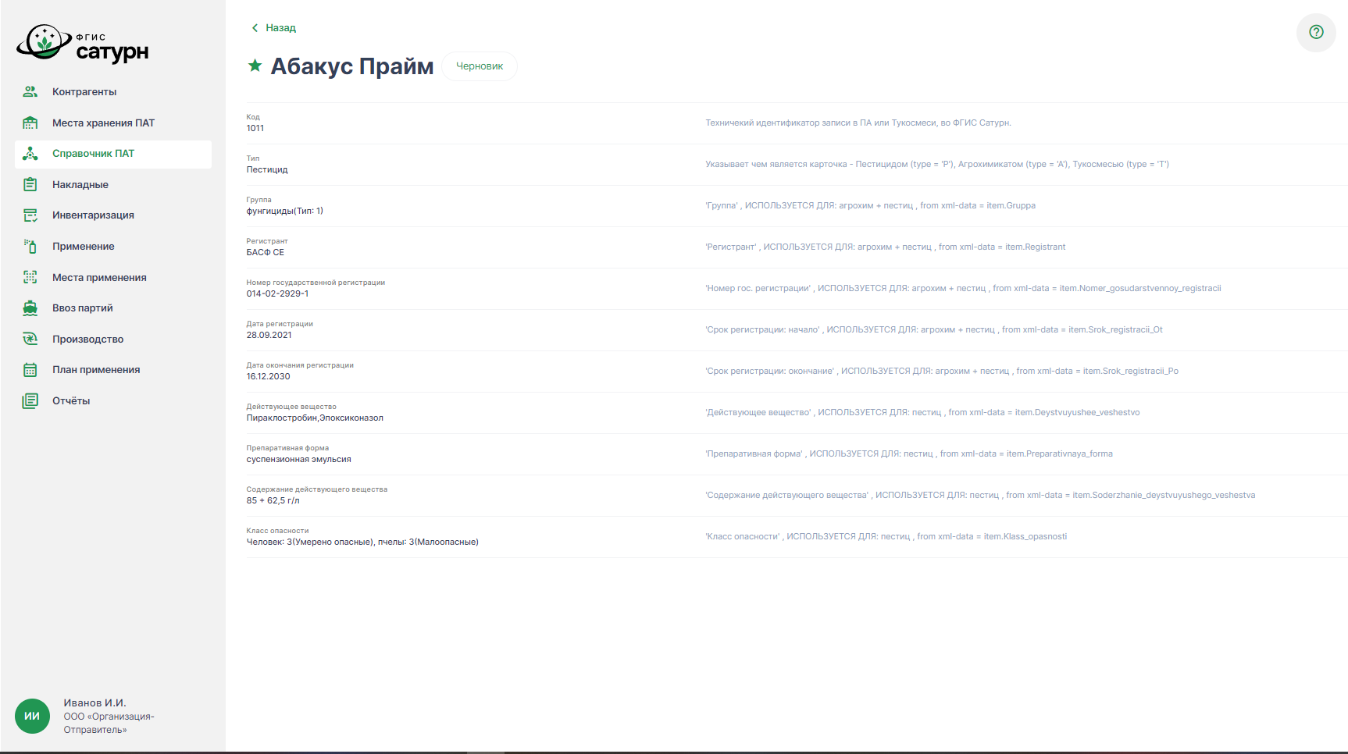
Рисунок 13 – Окно «Карточка ПАТ»

Создание черновика карточки тукосмеси
При нажатии кнопки «+ Добавить тукосмесь» в списке контрагентов откроется форма «Добавление тукосмеси» (см. Рисунок 14).
Для добавления новой тукосмеси необходимо внести ее данные в поля формы и нажать кнопку «Сохранить черновик». При этом введенные данные сохраняются со статусом «Черновик», и открывается карточка тукосмеси (со статусом «Черновик») в режиме просмотра (см. Рисунок 15).

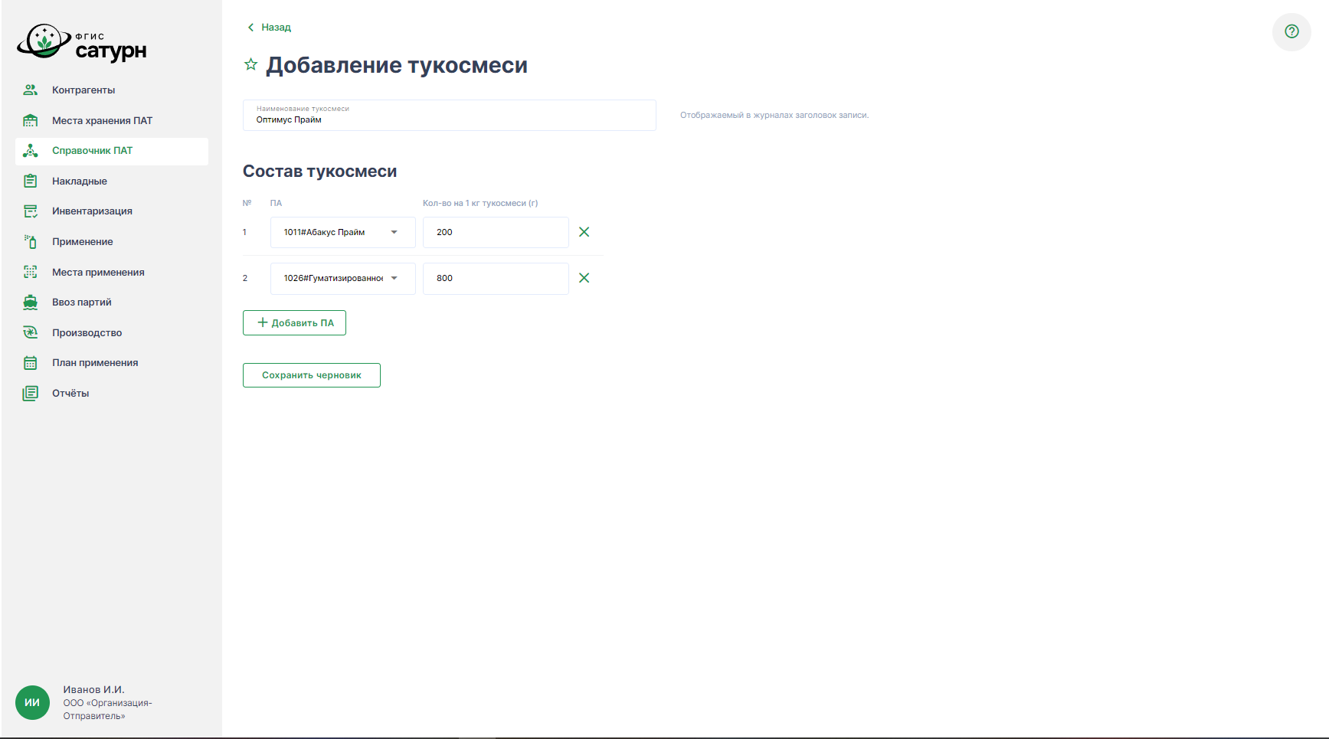
Рисунок 6 – Окно «Добавление тукосмеси»
Рисунок 15 – Окно «Карточка тукосмеси со статусом “Черновик”»

Редактирование и актуализация карточки тукосмеси
Редактирование карточки тукосмеси и перевод ее в статус «Актуально» доступно только для карточки со статусом «Черновик».
Для осуществления этих действий необходимо перейти в карточку тукосмеси со статусом «Черновик», нажав на ее строку в списке справочника ПАТ в колонке «Наименование» или нажав кнопку «Сохранить черновик» в окне «Добавление тукосмеси».
Для карточки тукосмеси со статусом «Черновик» доступны следующие действия:
Для смены статуса карточки со статуса «Черновик» на статус «Актуально» необходимо нажать кнопку «Сделать актуальным».
Для удаления черновика – нажать кнопку «Отменить черновик».
Для редактирования данных – нажать кнопку «Редактировать», при этом откроется окно «Редактирование карточки тукосмеси» (см. Рисунок 16).
Рисунок 7 – Окно «Редактирование карточки тукосмеси»
В окне «Редактирование карточки тукосмеси» можно внести изменения в карточку со статусом «Черновик».
Для сохранения данных в карточке со статусом «Черновик» – нажать кнопку «Сохранить».
Для сохранения данных в карточке и смены ее статуса на «Актуально» необходимо нажать кнопку «Сделать актуальным».
Для возврата в предыдущее окно без изменения данных – нажать кнопку «< Назад».
После нажатия кнопки «Сделать актуальным» в окнах «Карточка тукосмеси со статусом “Черновик”» или «Редактирование карточки тукосмеси», откроется окно «Карточка тукосмеси со статусом “Актуально”» (см. Рисунок 17). После назначения карточке статуса «Актуально» дальнейшее её редактирование невозможно.
Рисунок 8 – Окно «Карточка тукосмеси со статусом “Актуально”»
Карточка со статусом «Актуально» не подлежит редактированию.

Накладные

Окно «Реестр накладных»
При выборе пункта меню «Накладные» на основном экране открывается окно с данными реестра накладных (см. Рисунок 18).
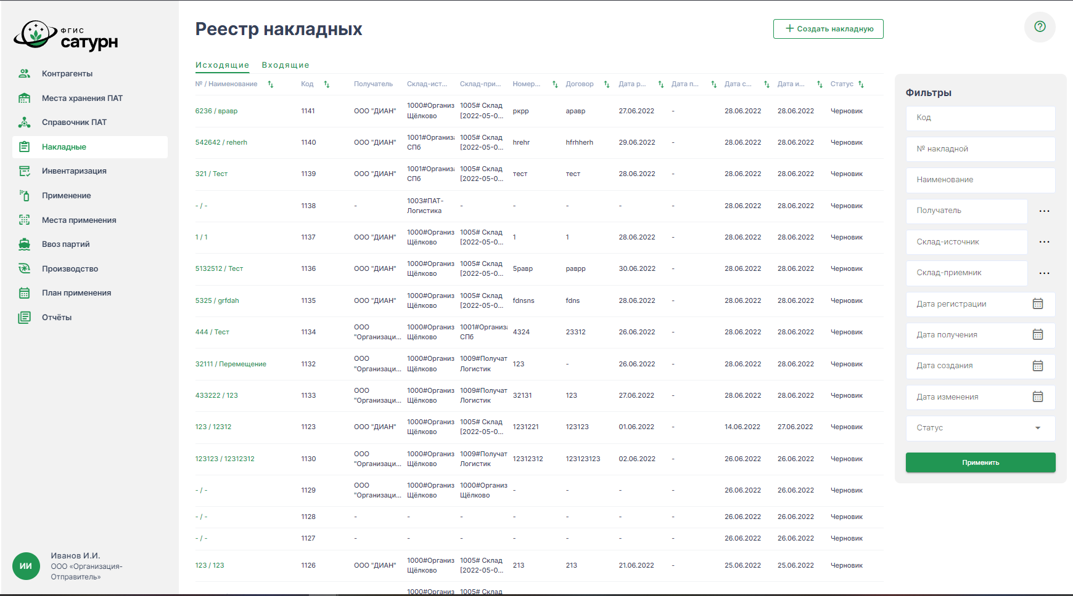
Рисунок 18 – Окно «Реестр накладных»
В закладках в верхней части списка можно выбрать режим просмотра:
«Исходящие»: отображаются исходящие накладные;
«Входящие»: отображаются входящие накладные.

Просмотр карточки накладной
Для просмотра данных карточки накладной требуется в списке накладных нажать на его строку в колонке «№/Наименование».
(см. Рисунок 19).
Для возврата в предыдущее окно требуется нажать кнопку «< Назад».
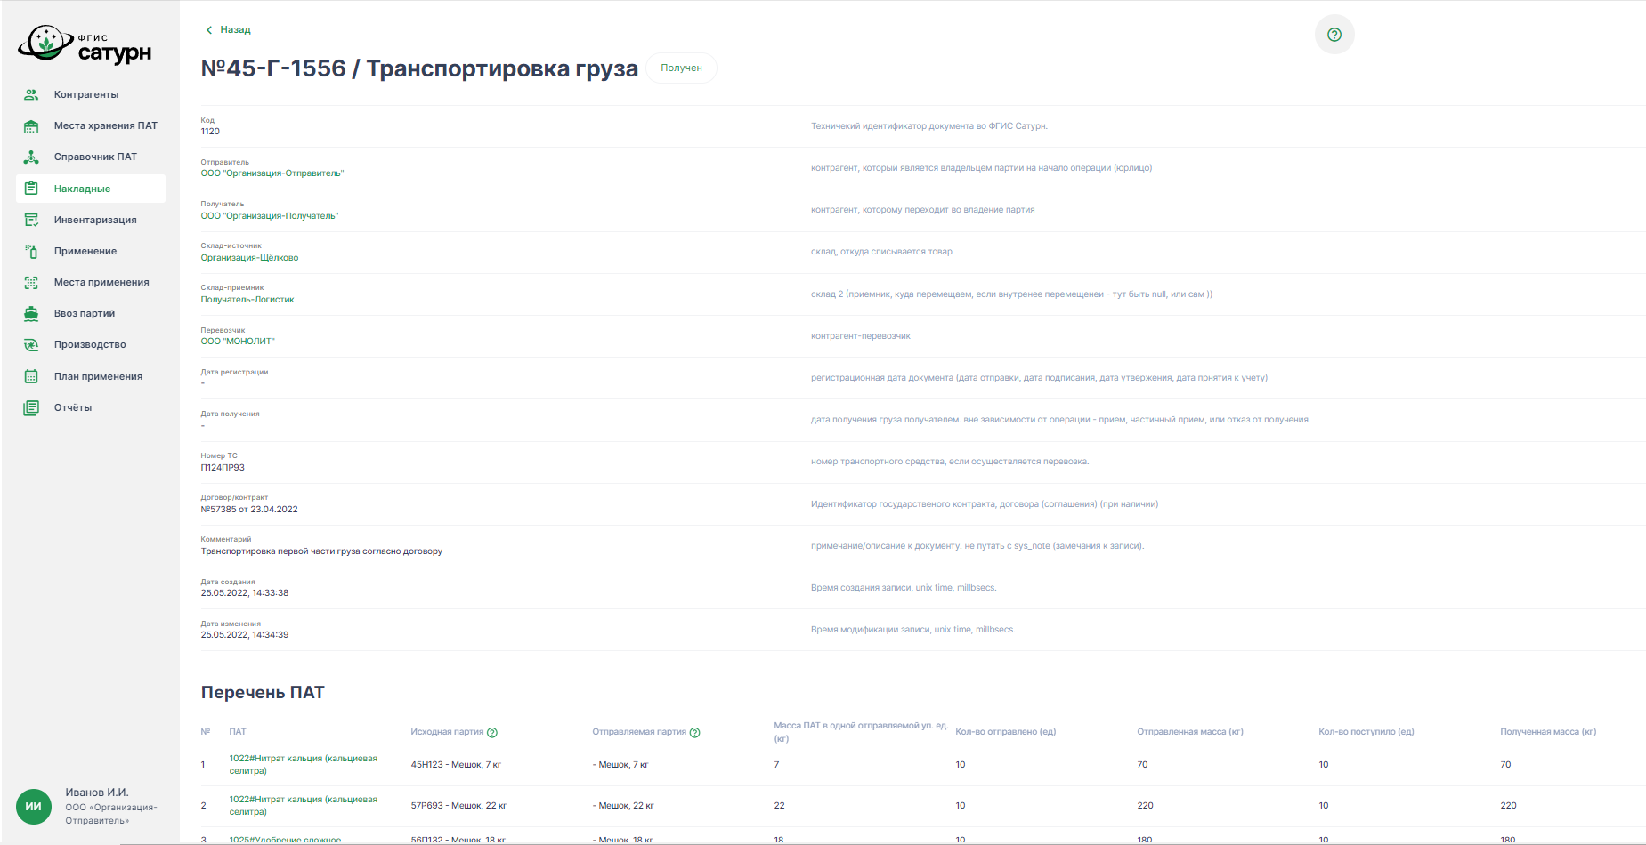
Рисунок 19 – Окно «Карточка накладной»

Создание черновика карточки накладной
При нажатии кнопки «+ Создать накладную» в списке накладных откроется форма «Создание накладной» (см. Рисунок 20).
Для добавления новой накладной необходимо внести её данные в поля формы и нажать кнопку «Сохранить черновик». При этом введенные данные сохраняются со статусом «Черновик», и открывается карточка накладной (со статусом «Черновик») в режиме просмотра (см. Рисунок 21).
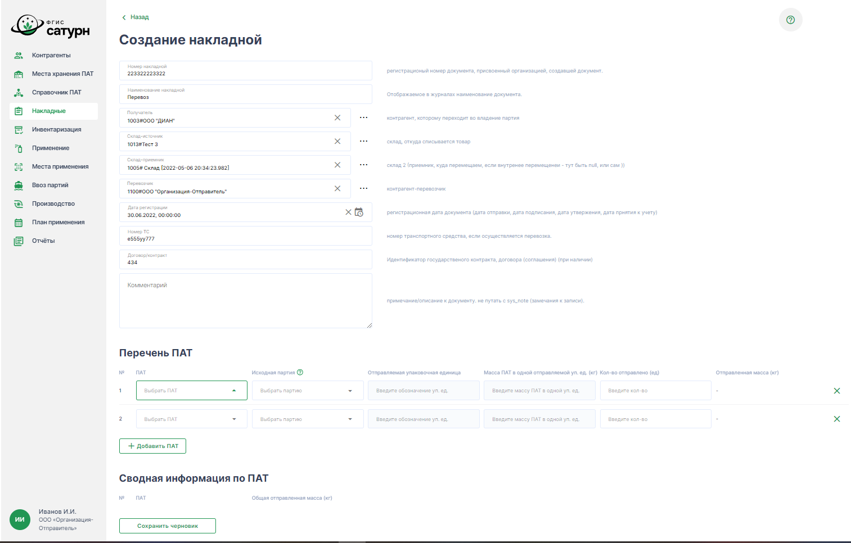
Рисунок 20 – Окно «Создание накладной»
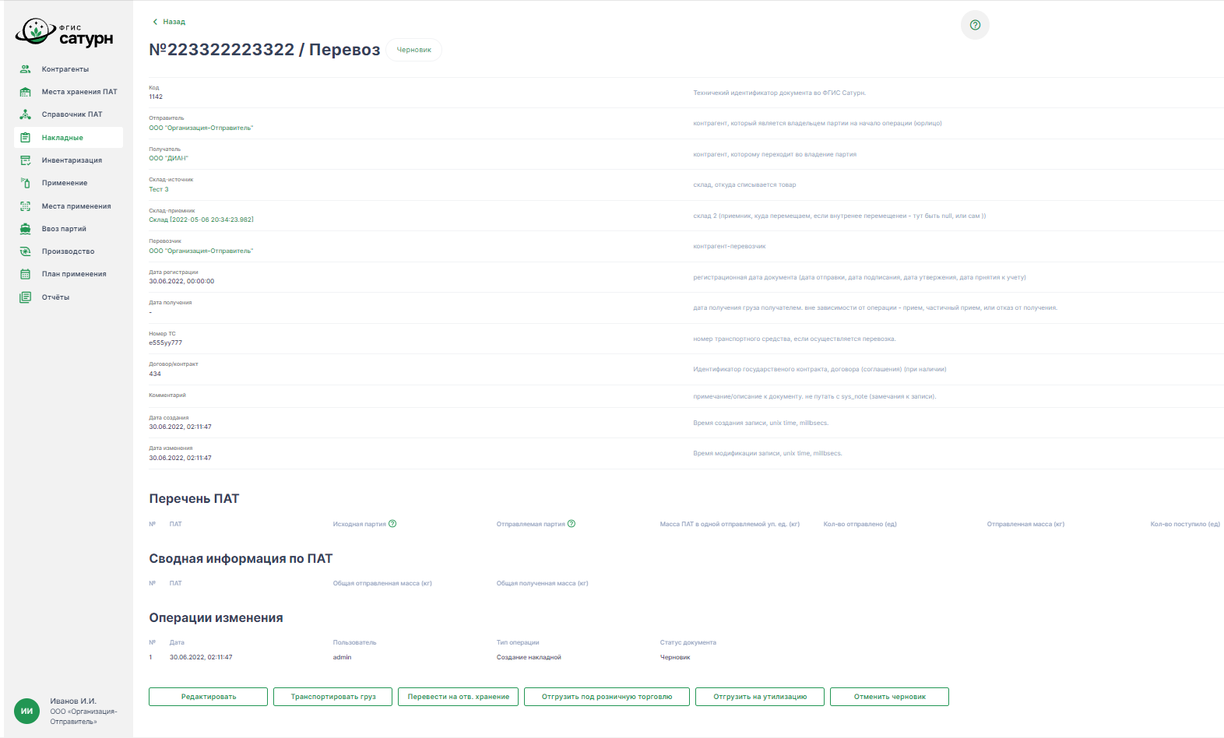
Рисунок 21 – Окно «Карточка накладной со статусом “Черновик”»

Действия с карточкой накладной со статусом «Черновик»
Для осуществления действий с карточкой необходимо нажать на её строку в списке реестра накладных в столбце «№/Наименование» или нажать кнопку «Сохранить черновик» в окне «Создание накладной».
Для карточки накладной со статусом «Черновик» доступны следующие действия:
Для фиксации факта отправки груза необходимо нажать кнопку «Транспортировать груз». При этом статус накладной меняется на «В пути».
Для фиксации факта ответственного хранения груза необходимо нажать кнопку «Перевести на отв. хранение». При этом статус накладной меняется на «Отв. хранение».
Для фиксации факта отправки груза розничному дистрибьютеру необходимо нажать кнопку «Отгрузить под розничную торговлю». При этом статус накладной меняется на «Отправлен в розничную продажу».
Для фиксации факта отправки груза на утилизацию необходимо нажать кнопку «Отгрузить на утилизацию». При этом статус накладной меняется на «Отправлен на утилизацию».
Для удаления черновика – нажать кнопку «Отменить черновик».
Для редактирования данных – нажать кнопку «Редактировать», при этом откроется окно «Редактирование карточки накладной» (см. Рисунок 22).
В окне «Редактирование карточки накладной» можно внести изменения в карточку со статусом «Черновик».
Для сохранения данных в карточке со статусом «Черновик» – нажать кнопку «Сохранить».
Для сохранения данных в карточке и фиксации факта отправки груза необходимо нажать кнопку «Транспортировать груз». При этом статус накладной меняется на «В пути».
Для сохранения данных в карточке и фиксации факта ответственного хранения груза необходимо нажать кнопку «Перевести на отв. хранение».
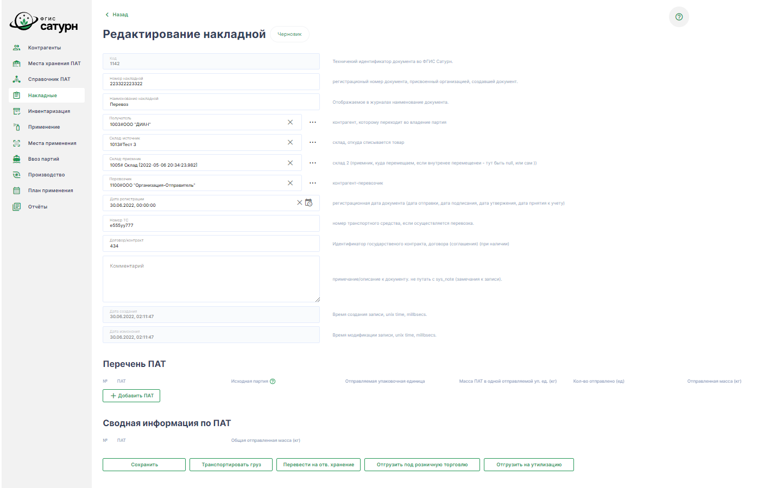
Рисунок 22 – Окно «Редактирование карточки накладной»
При этом статус накладной меняется на «Отв. хранение».
Для сохранения данных в карточке и фиксации факта отправки груза розничному дистрибьютеру необходимо нажать кнопку «Отгрузить под розничную торговлю». При этом статус накладной меняется на «Отправлен в розничную продажу».
Для сохранения данных в карточке и фиксации факта отправки груза на утилизацию необходимо нажать кнопку «Отгрузить на утилизацию». При этом статус накладной меняется на «Отправлен на утилизацию».
Для возврата в предыдущее окно без изменения данных – нажать кнопку «< Назад».
Карточки со статусами «В пути», «Отв. хранение», «Отправлен в розничную продажу», «Отправлен на утилизацию» не подлежит редактированию.

Действия с карточкой входящей накладной со статусом «В пути»
Для перехода в окно карточки со статусом «В пути» (см. Рисунок 23) необходимо в списке входящих накладных нажать на ее строку в колонке «№/ Наименование».
Для фиксации факта получения груза требуется нажать кнопку «Груз получен полностью». При этом статус накладной меняется на «Получен».
Для фиксации факта утраты груза требуется нажать кнопку «Груз утрачен». При этом статус накладной меняется на «Не доставлен».
Для фиксации факта возврата груза требуется нажать кнопку «Груз утрачен». При этом статус накладной меняется на «Возврат».
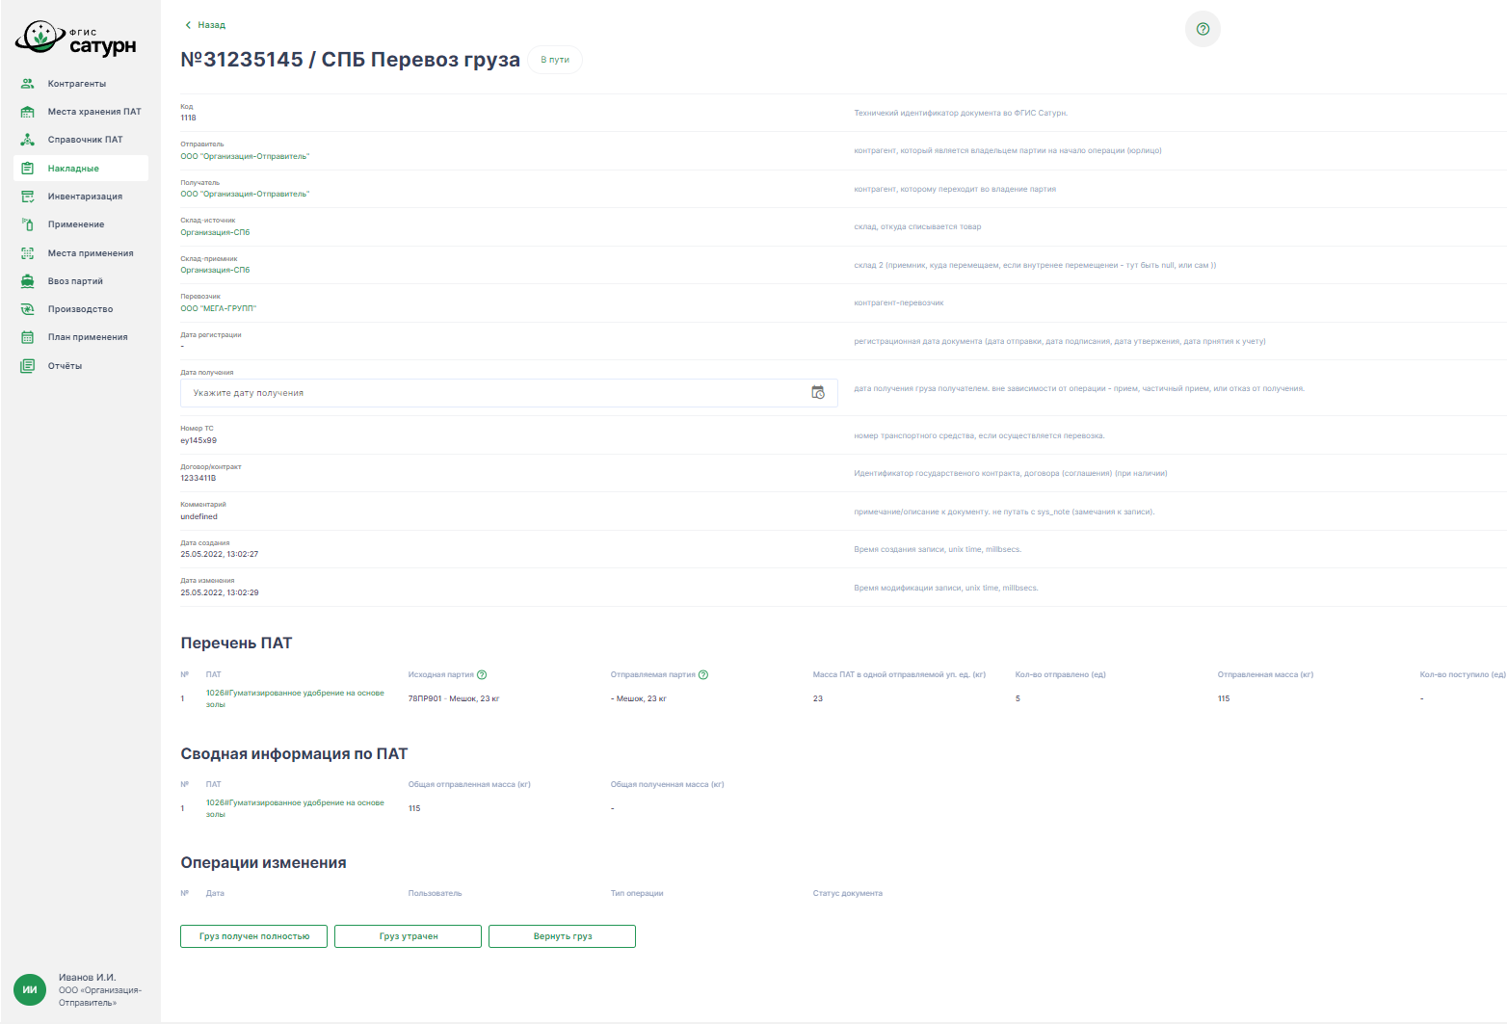
Рисунок 9 – Окно «Карточка накладной со статусом “В пути”»

Инвентаризация

Окно «Реестр актов инвентаризации»
При выборе пункта меню «Инвентаризация» на основном экране открывается окно с данными реестра актов инвентаризации (см. Рисунок 24).
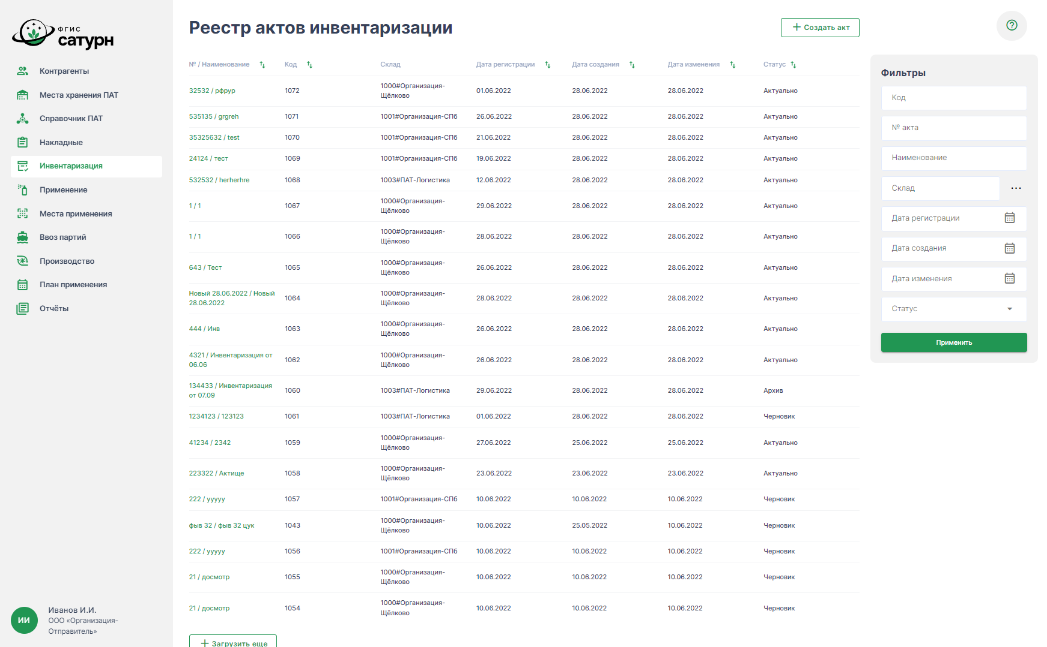
Рисунок 10 – Окно «Реестр актов инвентаризации»

Просмотр карточки акта инвентаризации
Для просмотра данных карточки акта требуется в списке актов инвентаризации нажать на его строку в колонке «№/Наименование».
(см. Рисунок 25).
Для возврата в предыдущее окно требуется нажать кнопку «< Назад».
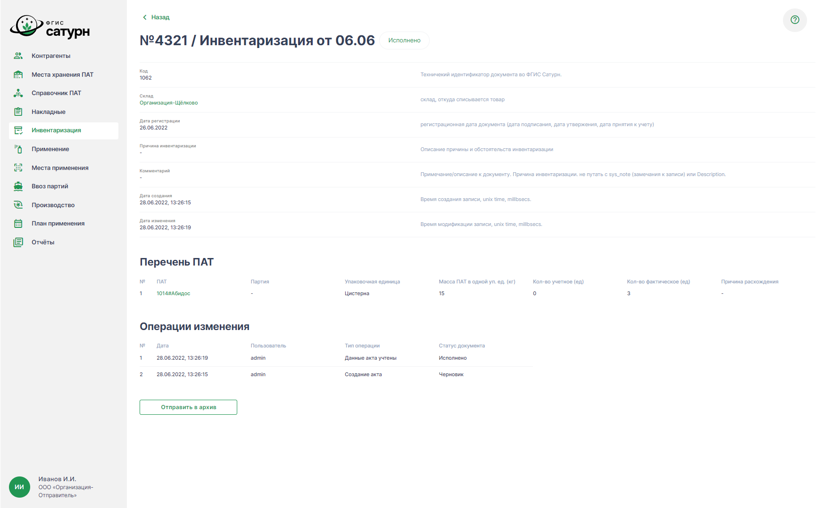
Рисунок 11 – Окно «Карточка акта инвентаризации»

Создание черновика акта инвентаризации
При нажатии кнопки «+ Создать акт» в списке актов откроется окно «Создание акта инвентаризации» (см. Рисунок 26).
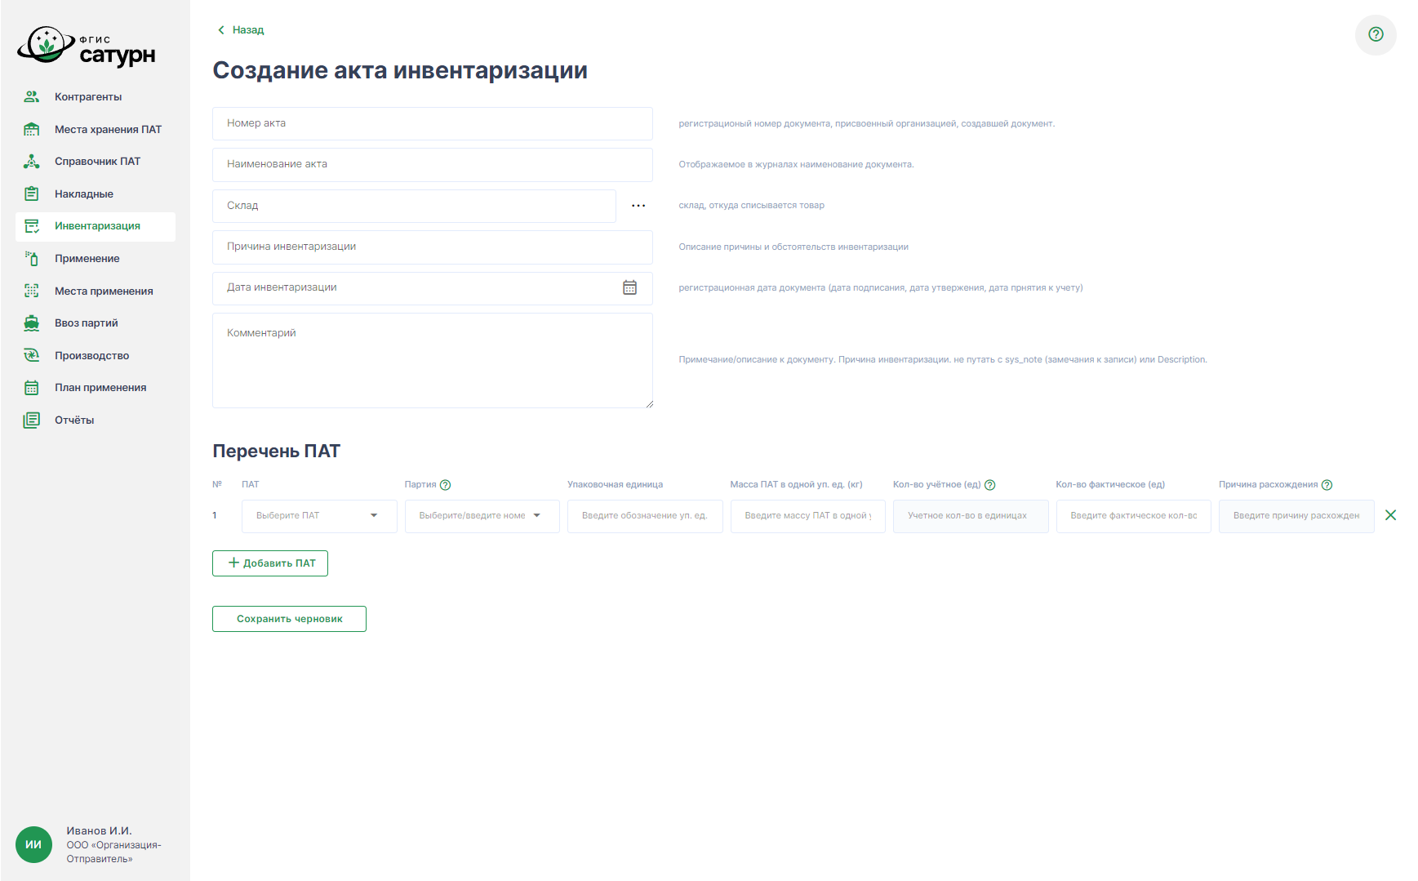
Рисунок 12 – Окно «Создание акта инвентаризации»
Для добавления нового акта необходимо внести его данные в поля формы и нажать кнопку «Сохранить черновик». При этом введенные данные сохраняются со статусом «Черновик», и открывается карточка акта (со статусом «Черновик») в режиме просмотра (см. Рисунок 27).
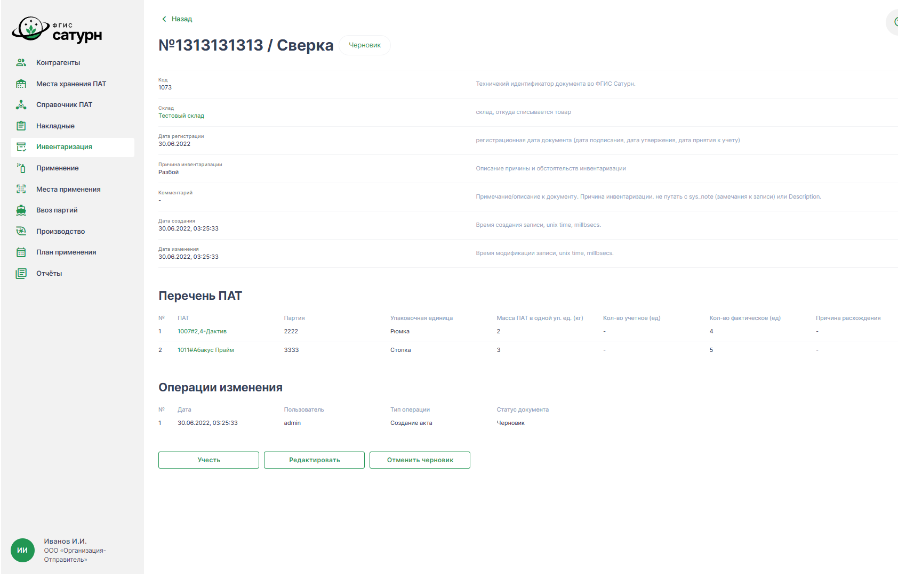
Рисунок 13 – Окно «Карточка акта инвентаризации со статусом “Черновик”»

Редактирование и учет карточки акта инвентаризации
Редактирование карточки акта и учёт его данных доступны только для карточки со статусом «Черновик».
Для осуществления этих действий необходимо перейти в карточку акта, нажав на его строку в списке реестра актов инвентаризации в столбце «№/Наименование» или нажав кнопку «Сохранить черновик» в окне «Создание акта инвентаризации».
Для карточки акта инвентаризации со статусом «Черновик» доступны следующие действия:
Для учета данных акта и смены статуса карточки со статуса «Черновик» на статус «Актуально» необходимо нажать кнопку «Учесть».
Для удаления черновика – нажать кнопку «Отменить черновик».
Для редактирования данных – нажать кнопку «Редактировать», при этом откроется окно «Редактирование акта инвентаризации» (см. Рисунок 28).
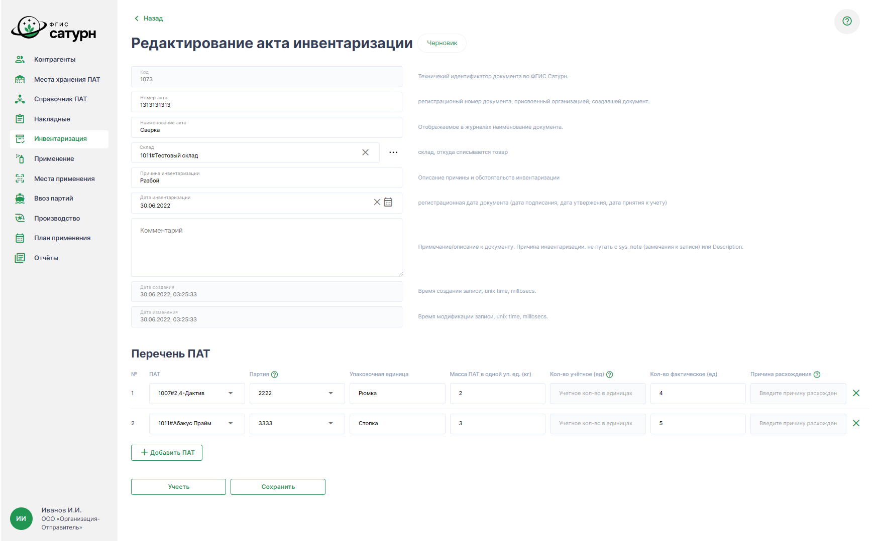
Рисунок 28 – Окно «Редактирование акта инвентаризации»
В окне «Редактирование акта инвентаризации» можно внести изменения в карточку со статусом «Черновик».
Для сохранения данных в карточке со статусом «Черновик» – нажать кнопку «Сохранить».
Для учета данных акта и смены статуса карточки со статуса «Черновик» на статус «Исполнено» необходимо нажать кнопку «Учесть».
Для возврата в предыдущее окно без изменения данных – нажать кнопку «< Назад».
После нажатия кнопки «Учесть» в окнах «Карточка акта инвентаризации со статусом “Черновик”» или «Редактирование акта инвентаризации», откроется окно «Карточка акта инвентаризации со статусом “Исполнено”» (см. Рисунок 29). После назначения карточке статуса «Исполнено» дальнейшее её редактирование невозможно.
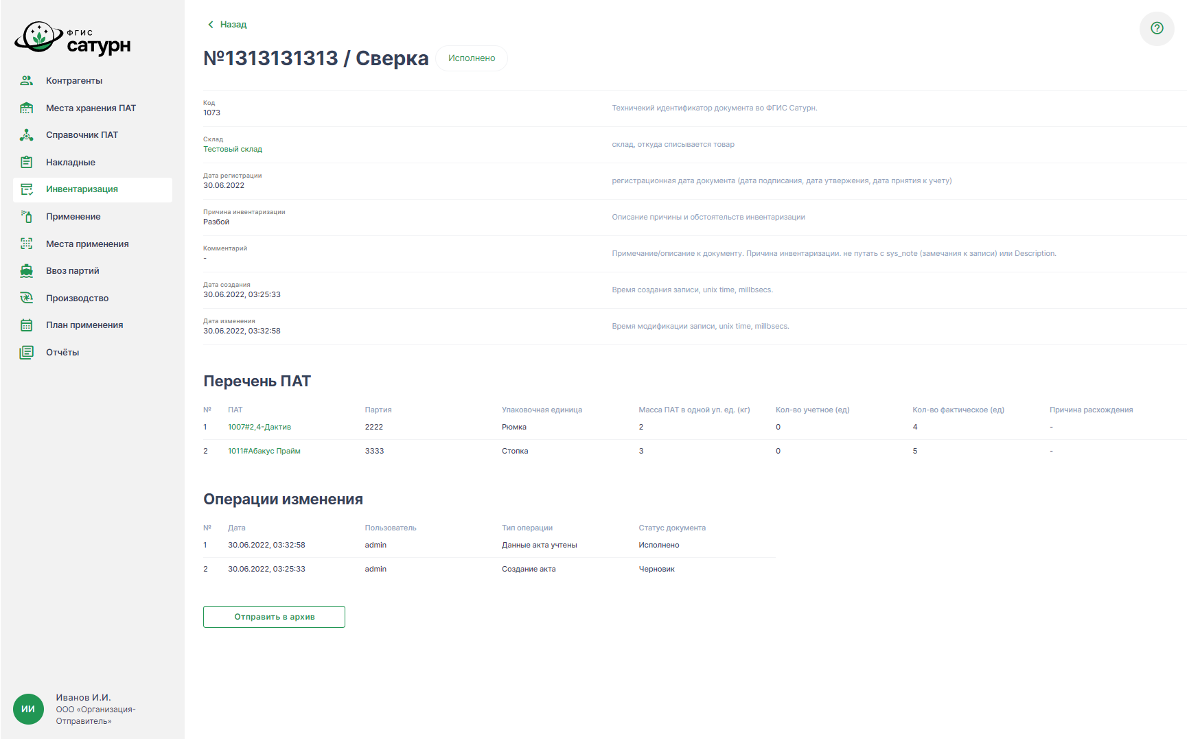
Рисунок 29 – Окно «Карточка акта инвентаризации со статусом “Исполнено”»
Карточка со статусом «Исполнено» не подлежит редактированию.

Применение

Окно «Реестр актов применения»
При выборе пункта меню «Применение» на основном экране открывается окно с данными реестра актов применения (см. Рисунок 30).
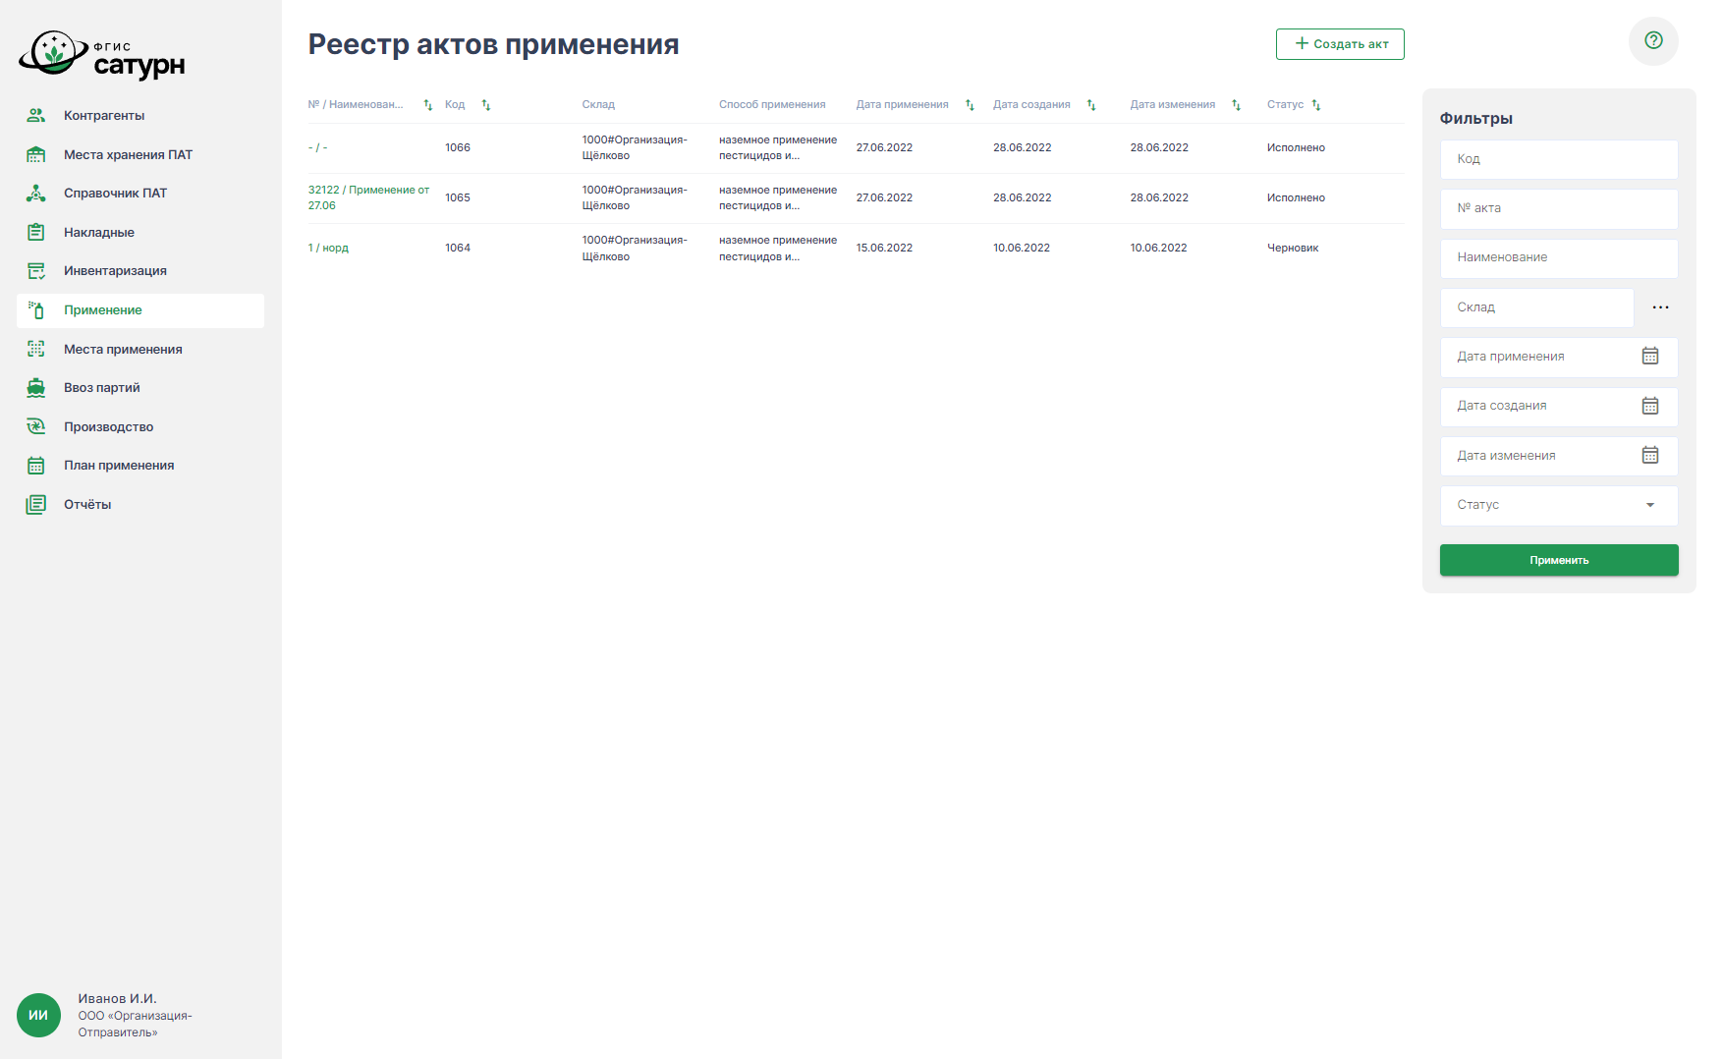
Рисунок 30 – Окно «Реестр актов применения»

Просмотр карточки акта применения
Для просмотра данных карточки акта применения требуется в списке контрагентов нажать на его строку в колонке «№/Наименование».
(см. Рисунок 31).
Для возврата в предыдущее окно требуется нажать кнопку «< Назад».
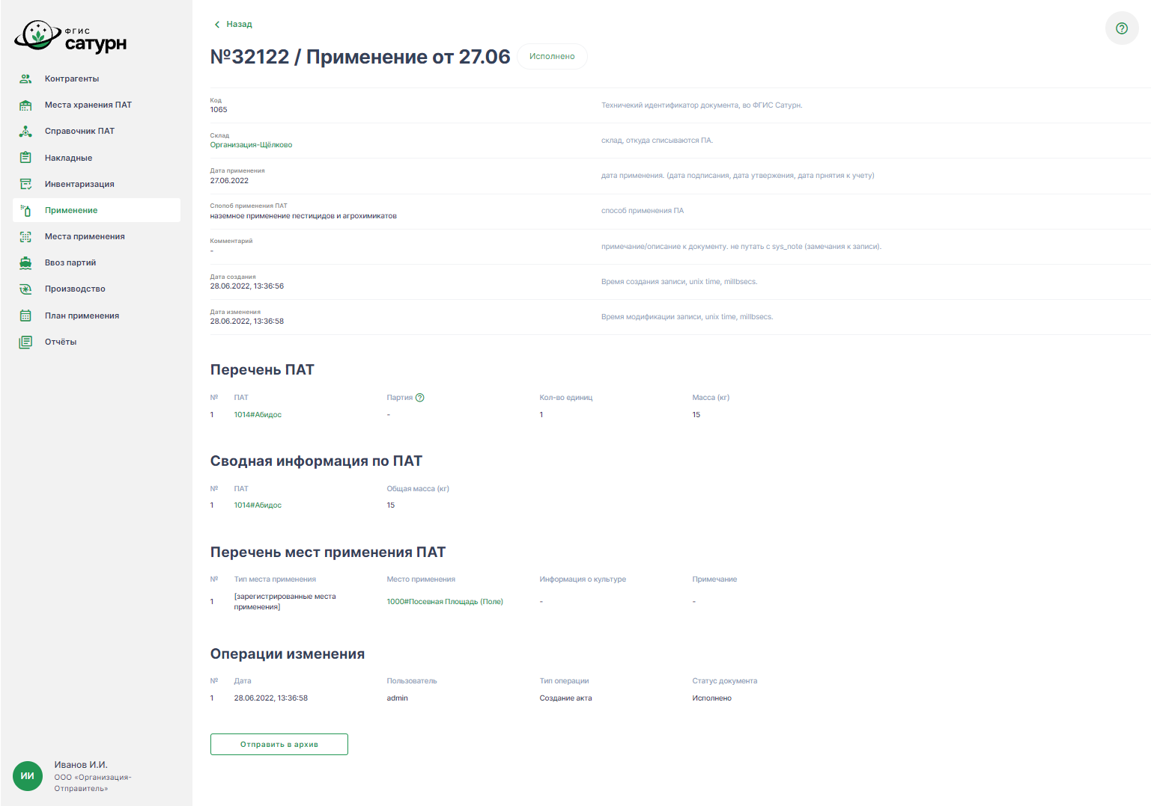
Рисунок 14 – Окно «Карточка акта применения»

Создание черновика акта применения
При нажатии кнопки «+ Создать акт» в списке актов откроется окно «Создание акта применения» (см. Рисунок 32).
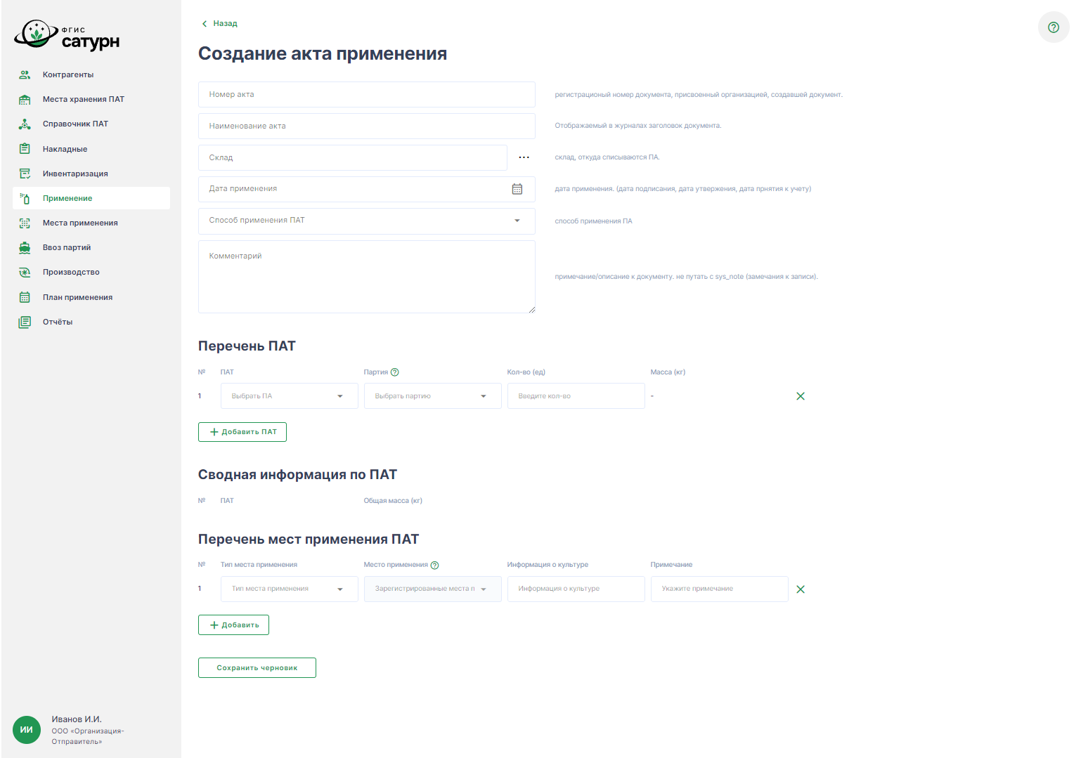
Рисунок 15 – Окно «Создание акта применения»
Для добавления нового акта необходимо внести его данные в поля формы и нажать кнопку «Сохранить черновик». При этом введенные данные сохраняются со статусом «Черновик», и открывается карточка акта (со статусом «Черновик») в режиме просмотра (см. Рисунок 33).
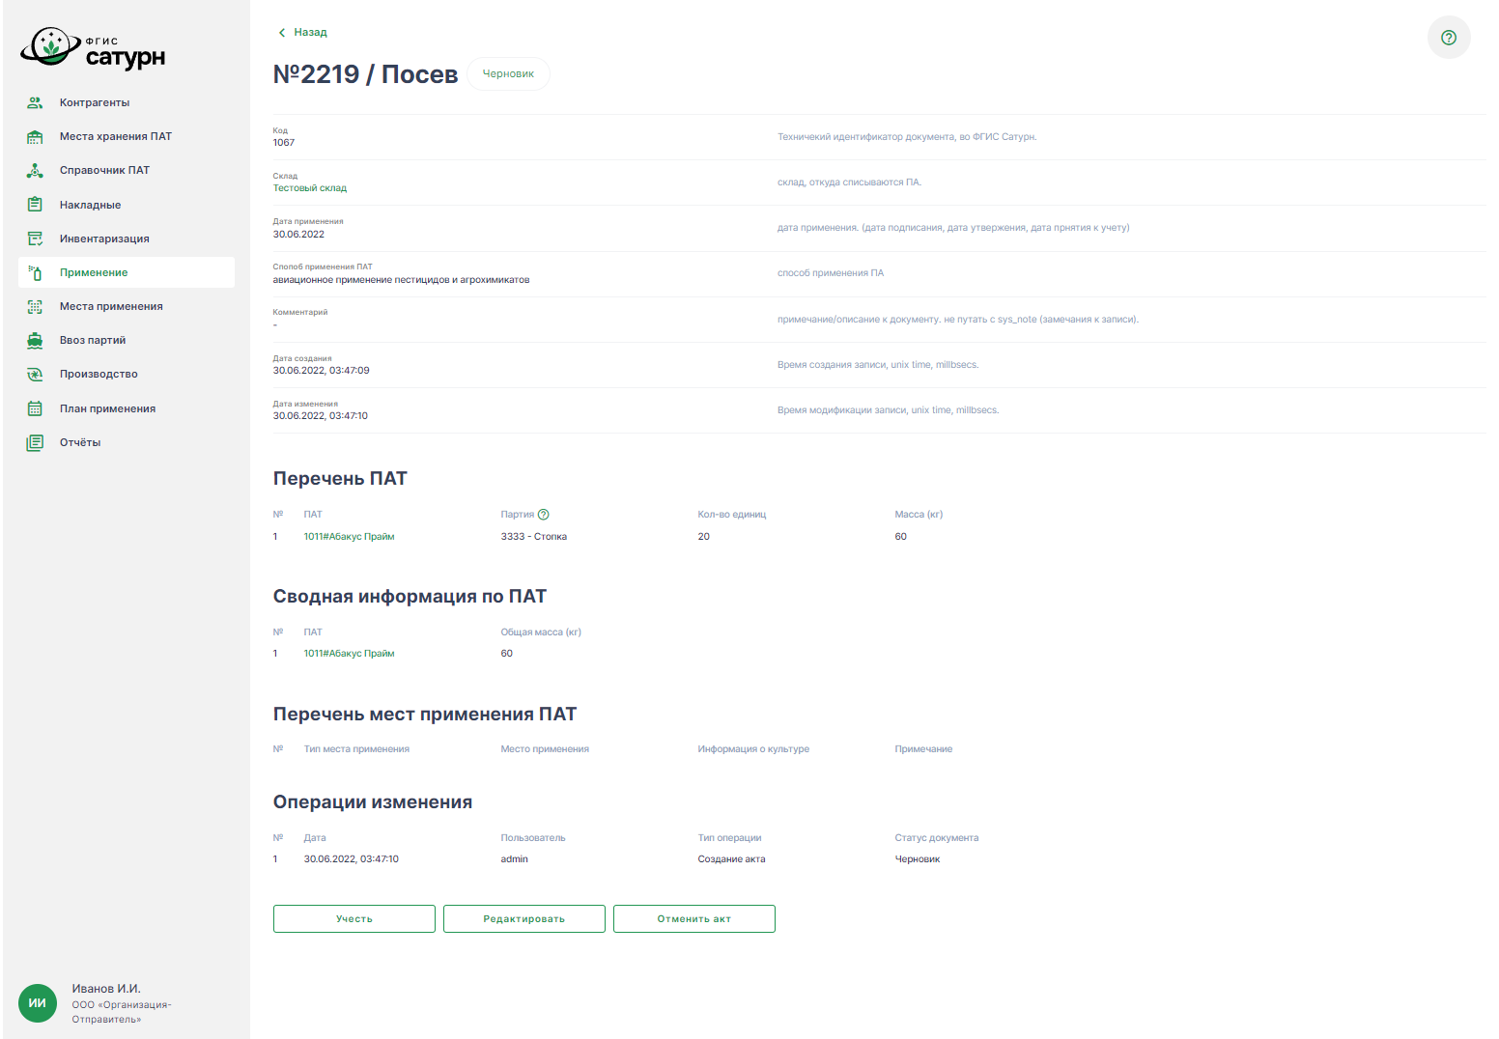
Рисунок 16 – Окно «Карточка акта применения со статусом “Черновик”»

Редактирование и учет карточки акта инвентаризации
Редактирование карточки акта и учёт его данных доступны только для карточки со статусом «Черновик».
Для осуществления этих действий необходимо перейти в карточку акта, нажав на его строку в списке реестра актов применения в столбце «№/Наименование» или нажав кнопку «Сохранить черновик» в окне «Создание акта применения».
Для карточки акта применения со статусом «Черновик» доступны следующие действия:
Для учета данных акта и смены статуса карточки со статуса «Черновик» на статус «Актуально» необходимо нажать кнопку «Учесть».
Для удаления черновика – нажать кнопку «Отменить черновик».
Для редактирования данных – нажать кнопку «Редактировать», при этом откроется окно «Редактирование акта применения» (см. Рисунок 34).
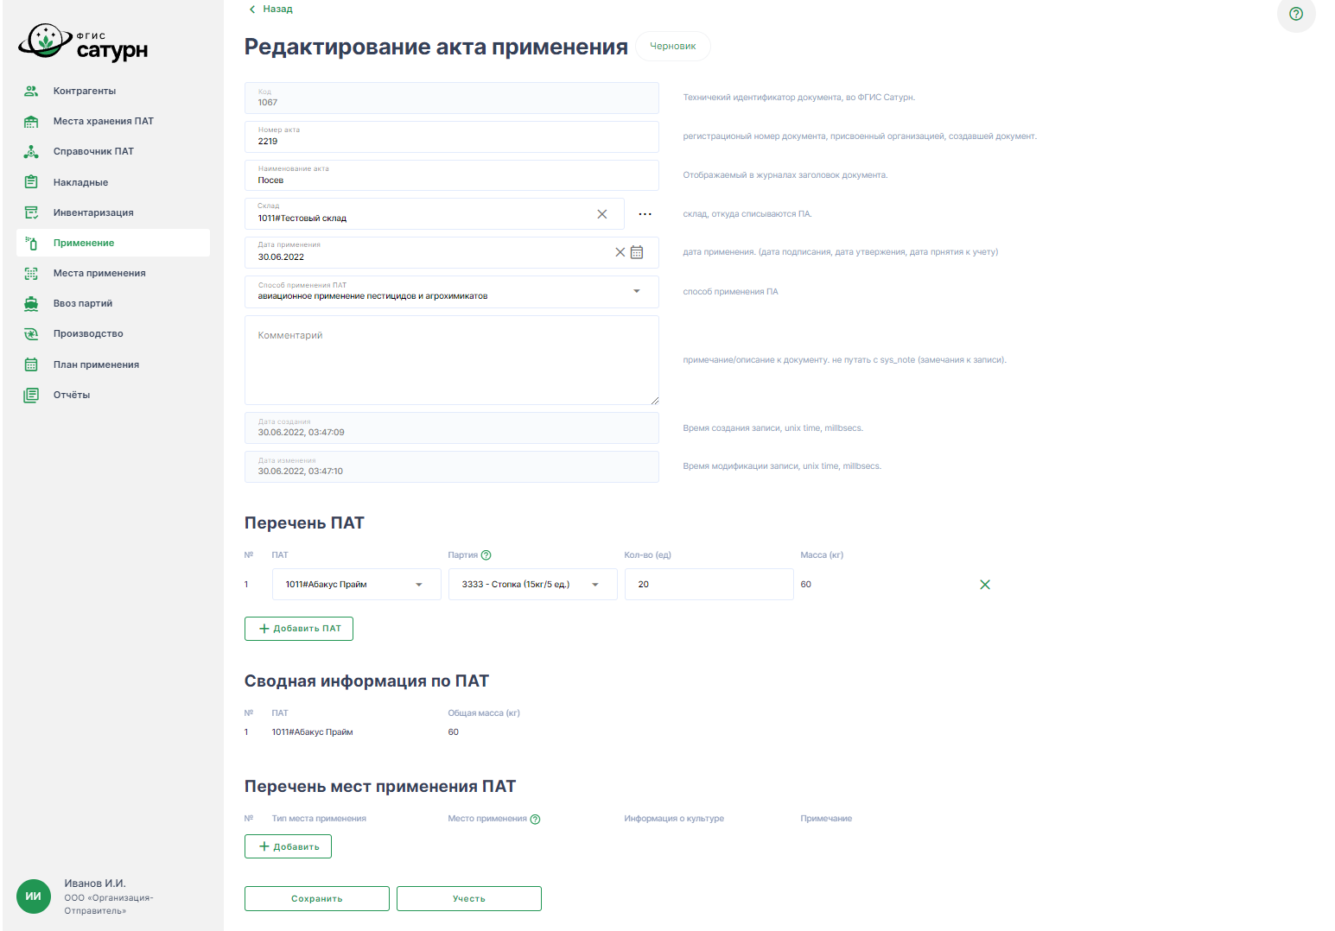
Рисунок 17 – Окно «Редактирование акта применения»
В окне «Редактирование акта применения» можно внести изменения в карточку со статусом «Черновик».
Для сохранения данных в карточке со статусом «Черновик» – нажать кнопку «Сохранить».
Для учета данных акта и смены статуса карточки со статуса «Черновик» на статус «Исполнено» необходимо нажать кнопку «Учесть».
Для возврата в предыдущее окно без изменения данных – нажать кнопку «< Назад».
После нажатия кнопки «Учесть» в окнах «Карточка акта применения со статусом “Черновик”» или «Редактирование карточки акта применения», откроется окно «Карточка акта применения со статусом “Исполнено”» (см. Рисунок 35). После назначения карточке статуса «Исполнено» дальнейшее её редактирование невозможно.
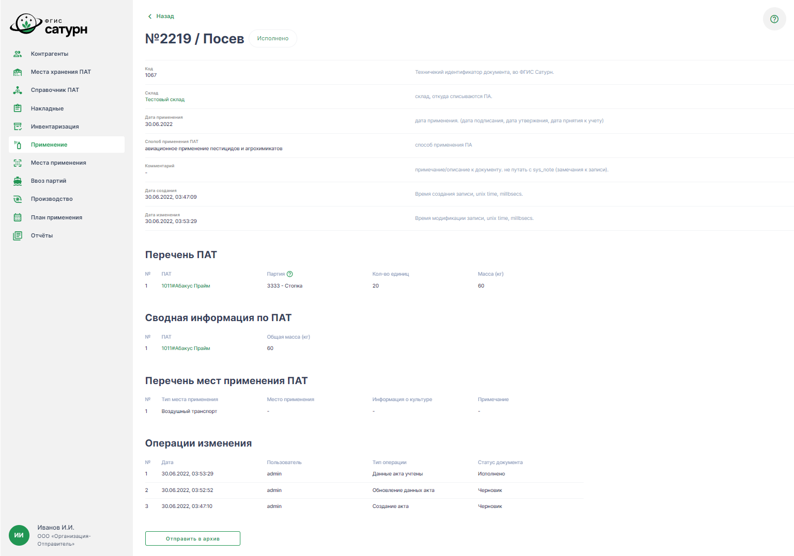
Рисунок 18 – Окно «Карточка акта применения со статусом “Исполнено”»
Карточка со статусом «Исполнено» не подлежит редактированию.

Места применения

Окно «Реестр мест применения»
При выборе пункта меню «Места применения» на основном экране открывается окно с данными реестра мест применения (см. Рисунок 36).
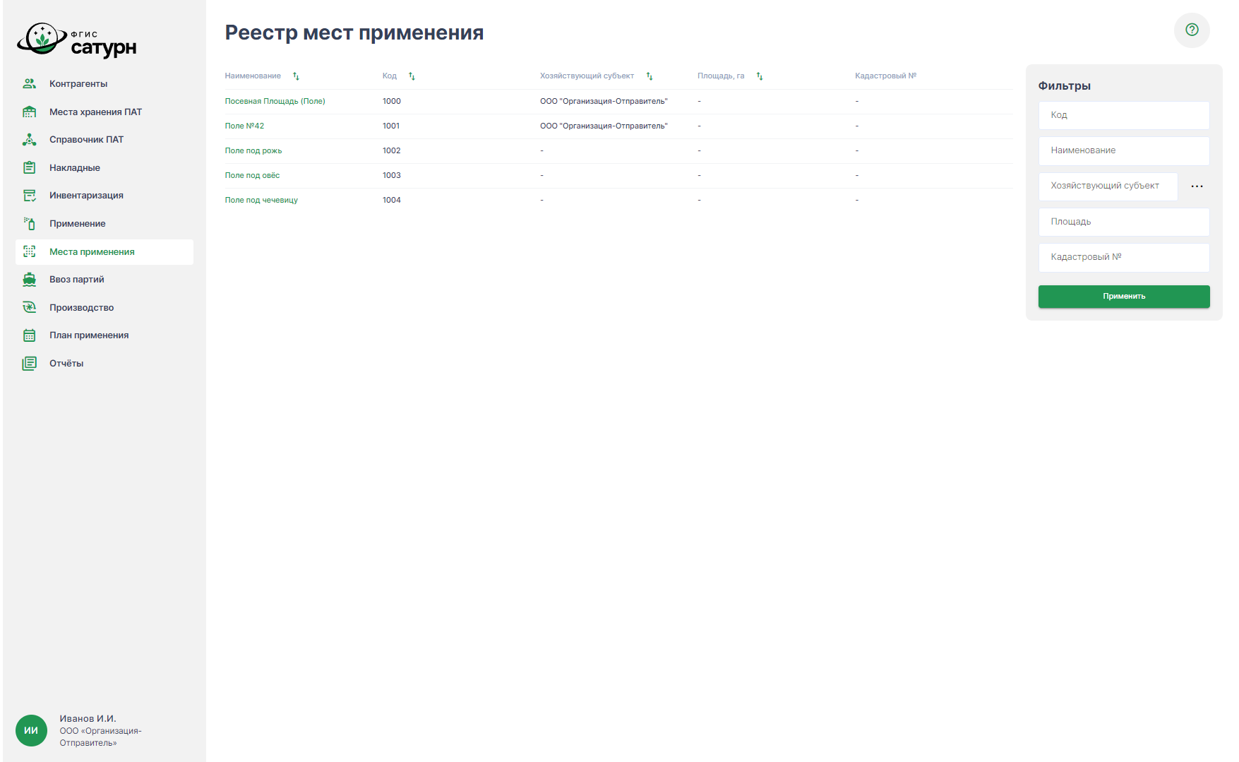
Рисунок 19 – Окно «Реестр мест применения»

Просмотр карточки мест применения
Данные справочника мест применения доступны только для просмотра.
Для просмотра данных мест применения, необходимо нажать на его строку в списке в колонке «Наименование», после чего откроется его карточка (см. Рисунок 37).
Для возврата в предыдущее окно требуется нажать кнопку «< Назад».
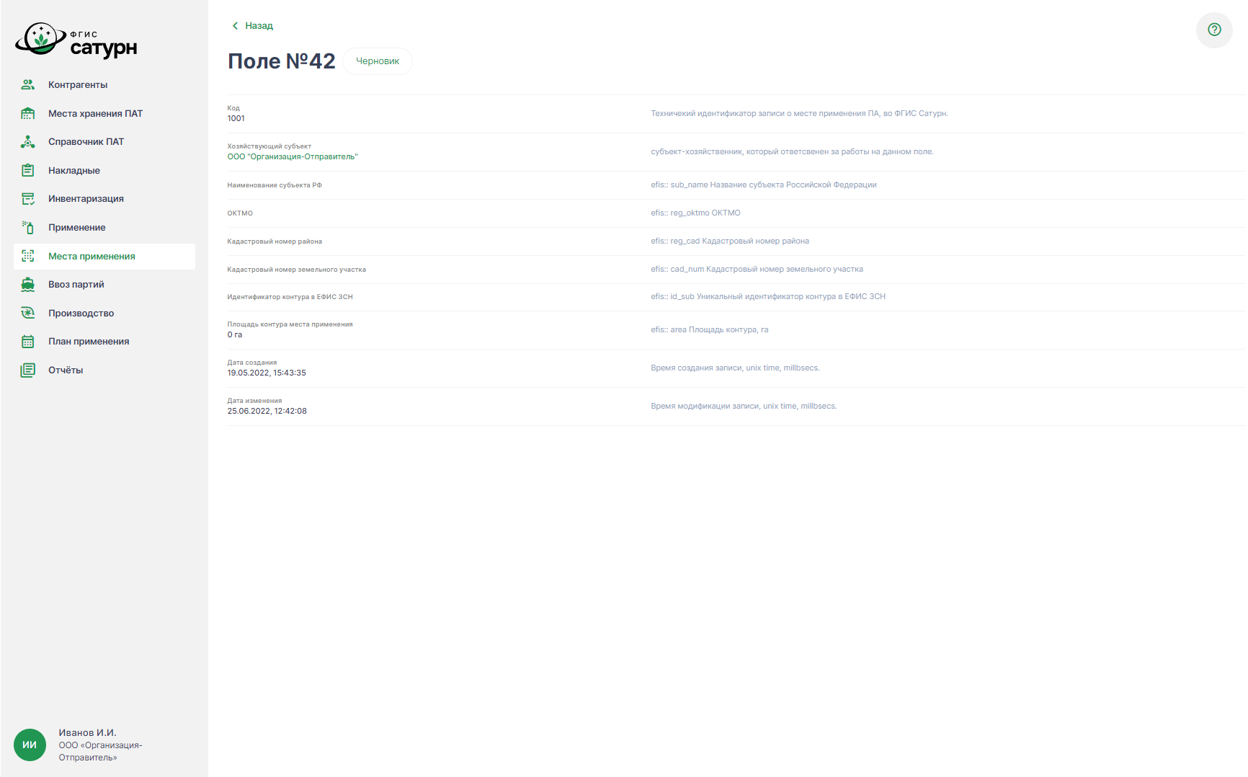
Рисунок 20 – Окно «Карточка мест применения»

Ввоз партий

Окно «Реестр ввозимых партий ПА»
При выборе пункта меню «Ввоз партий» на основном экране открывается окно с данными Реестра ввозимых партий ПА (см. Рисунок 38).
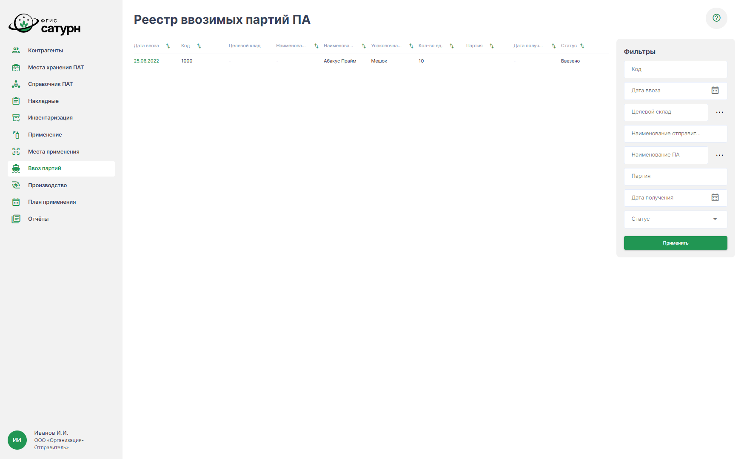
Рисунок 38 – Окно «Реестр ввозимых партий ПА»

Просмотр карточки Реестра ввозимых партий ПА
Данные справочника мест применения доступны только для просмотра.
Для просмотра данных мест применения, необходимо нажать на его строку в списке в колонке «Дата ввоза», после чего откроется его карточка (см. Рисунок 39).
Для возврата в предыдущее окно требуется нажать кнопку «< Назад».
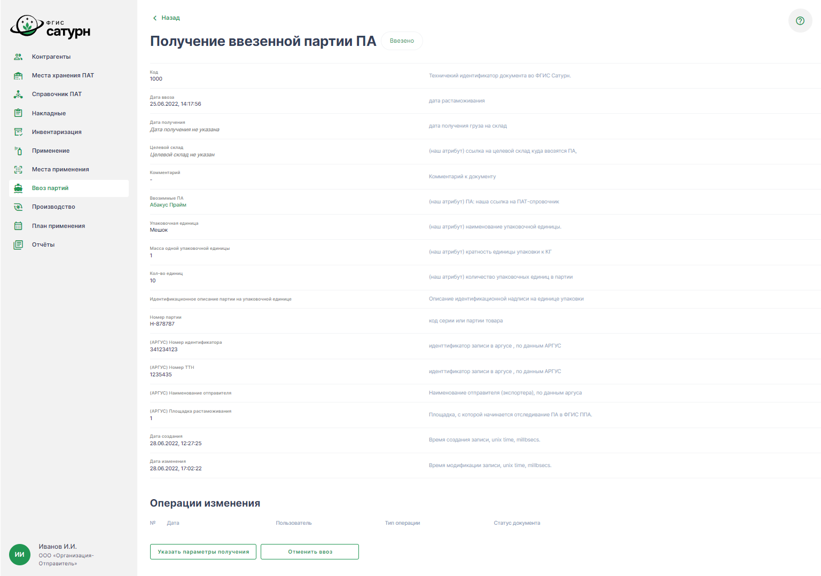
Рисунок 39 – Окно «Карточка ввезённой партии ПА»

Действия с карточкой ввезённой партии ПА со статусом «В пути»
Для перехода в окно карточки со статусом «Ввезено» необходимо в списке партий нажать на ее строку в колонке «Дата ввоза».
Для фиксации факта отмены ввоза требуется нажать кнопку «Отменить ввоз». При этом статус партии меняется на «Ввоз отменен».
Для фиксации факта получения груза требуется нажать кнопку «Указать параметры получения». При этом открывается окно «Получение ввозимой партии на склад» (см. Рисунок 40), в котором необходимо указать дату, время получения и целевой склад и нажать кнопку «Подтвердить получение на склад». При этом статус партии изменится на «Получено».
Для сохранения параметров получения без фиксации получения требуется нажать кнопку «Сохранить параметры получения». При этом откроется предыдущее окно.
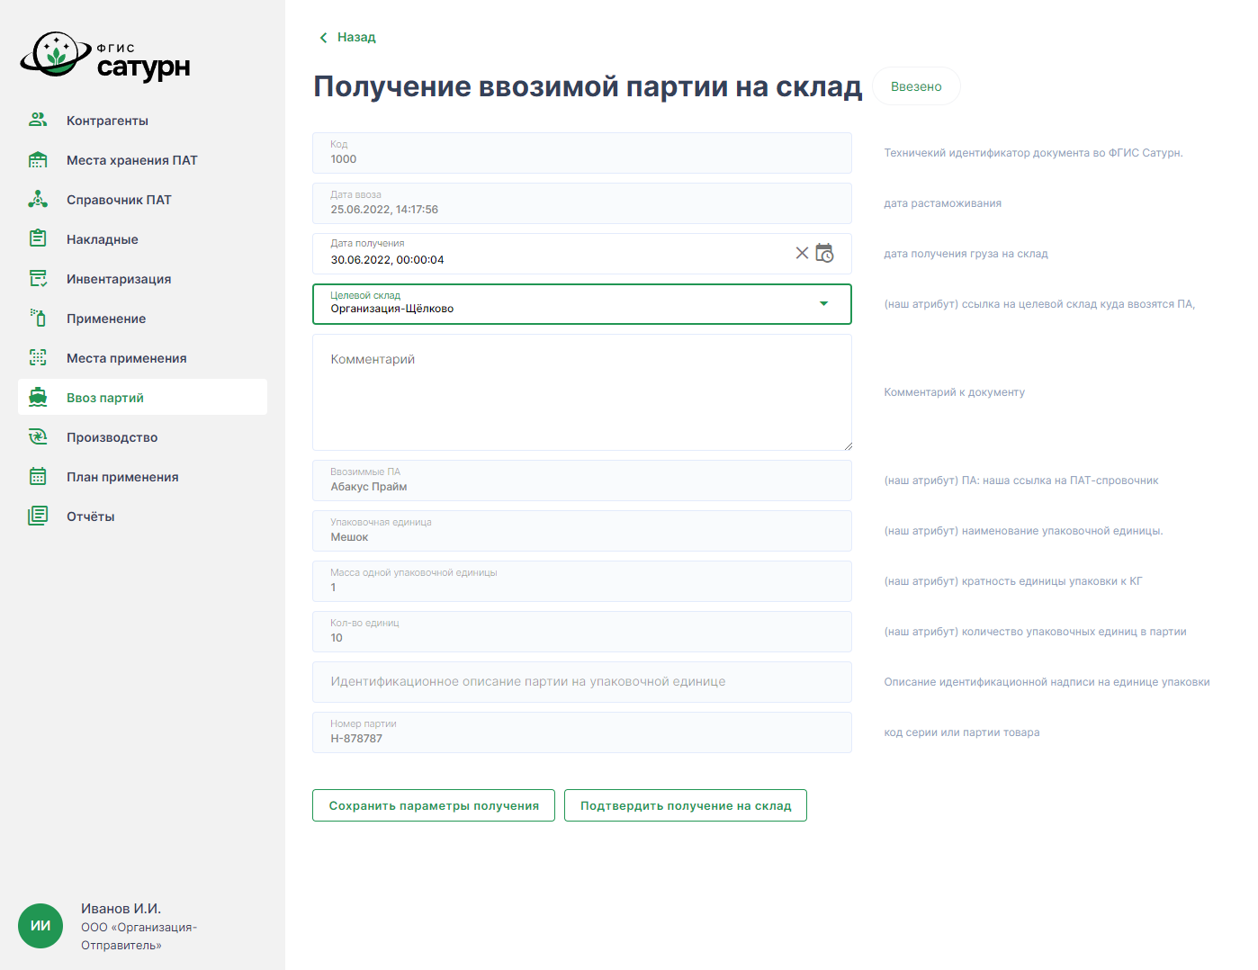
Рисунок 21 – Окно «Получение ввозимой партии на склад»

Производство

Окно «Реестр производственных накладных»
При выборе пункта меню «Производство» на основном экране открывается окно с данными реестра производственных накладных (см. Рисунок 41).
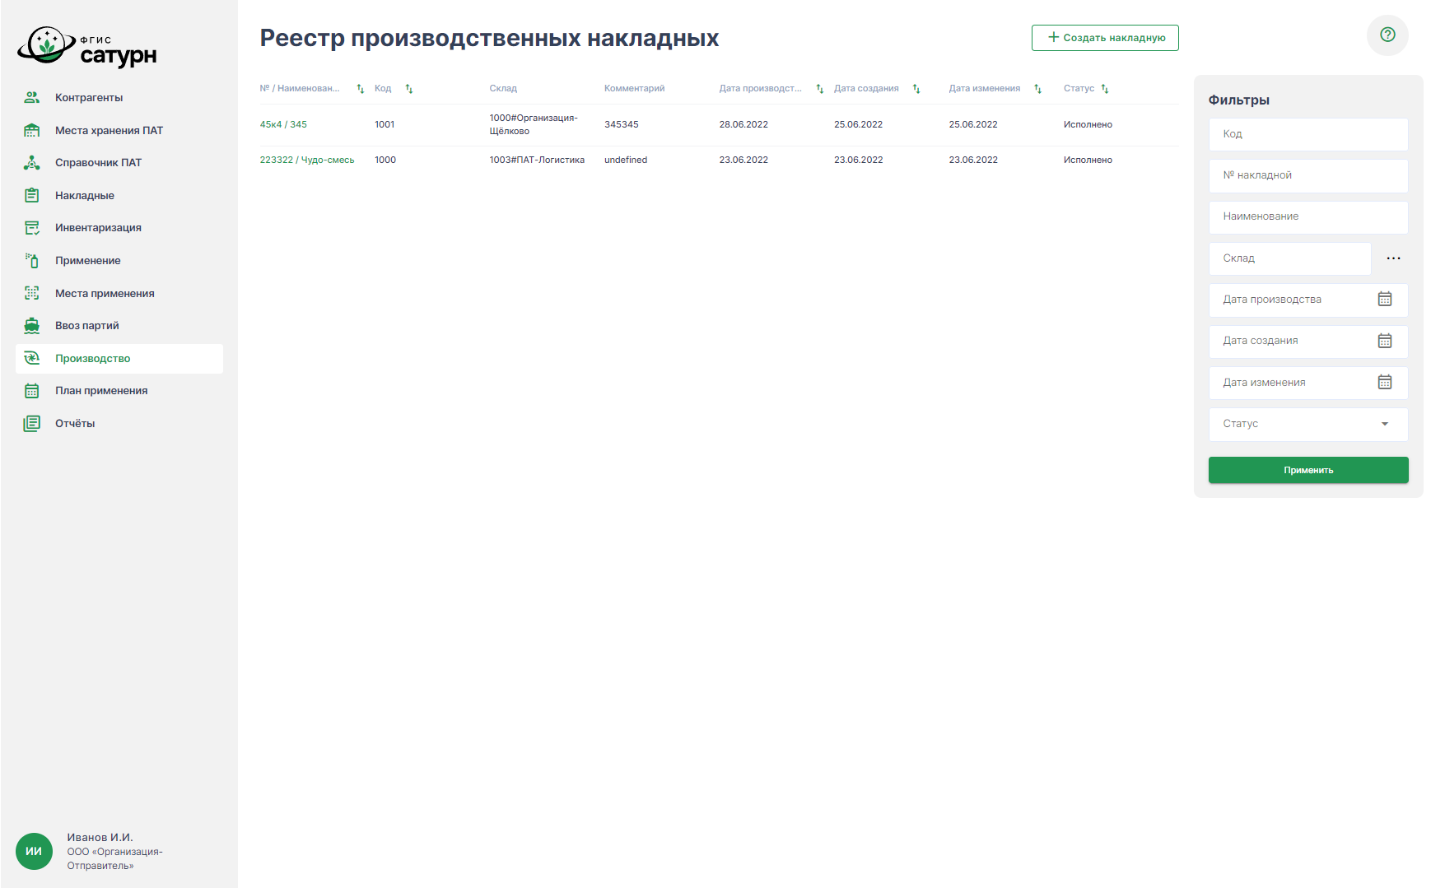
Рисунок 22 – Окно «Реестр производственных накладных»

Просмотр карточки производственной накладной
Для просмотра данных карточки производственной накладной требуется в списке накладных нажать на его строку в колонке «№/Наименование».
(см. Рисунок 42).
Для возврата в предыдущее окно требуется нажать кнопку «< Назад».
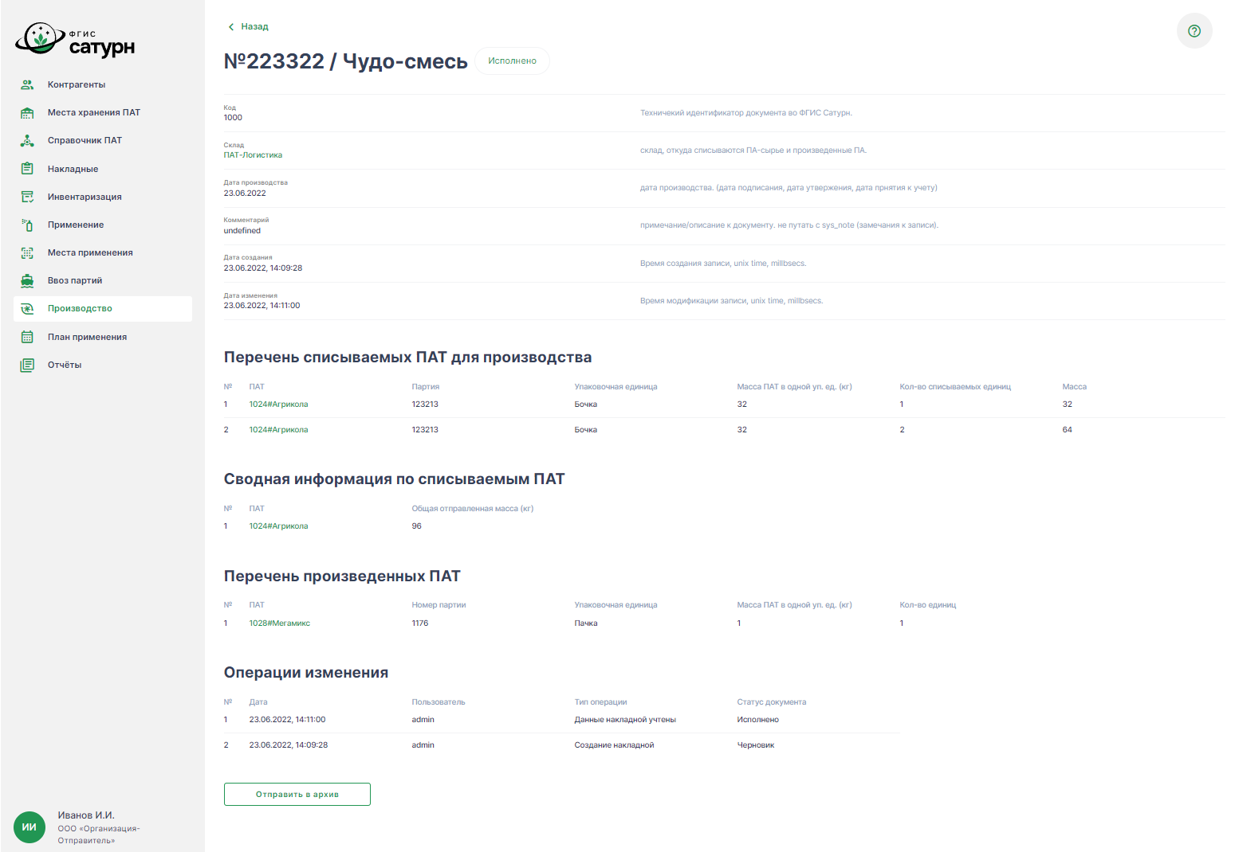
Рисунок 23 – Окно «Карточка производственной накладной»

Создание черновика карточки накладной
При нажатии кнопки «+ Создать накладную» в списке контрагентов откроется форма «Создание производственной накладной» (см. Рисунок 43).
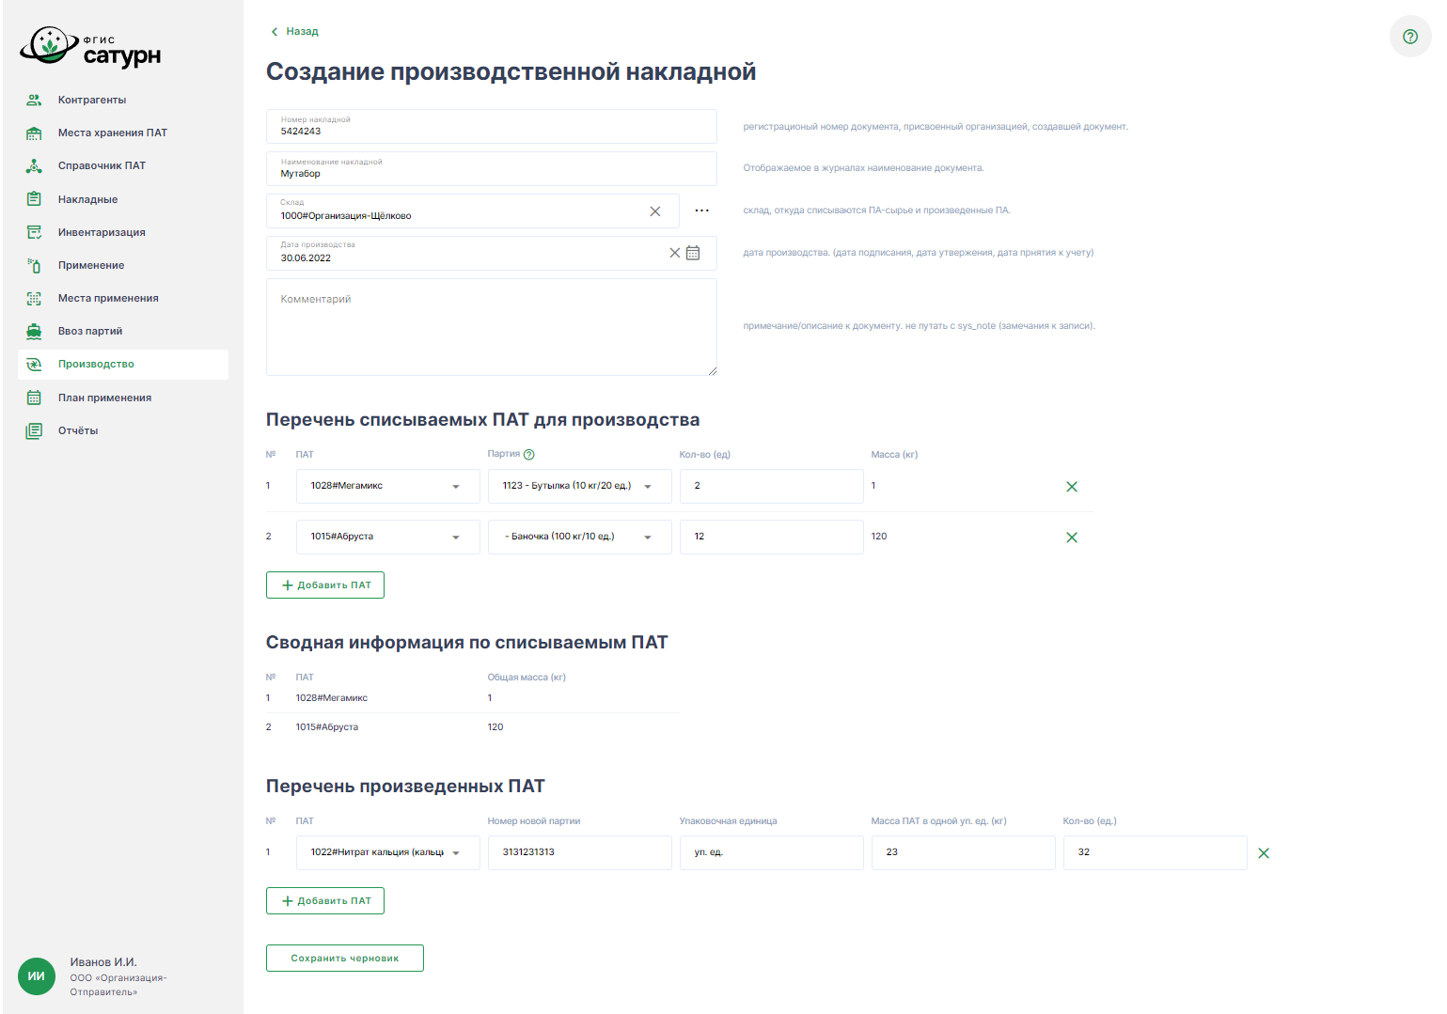
Рисунок 24 – Окно «Создание производственной накладной»
Для добавления новой производственной накладной необходимо внести её данные в поля формы и нажать кнопку «Сохранить черновик». При этом введенные данные сохраняются со статусом «Черновик», и открывается карточка производственной накладной (со статусом «Черновик») в режиме просмотра (см. Рисунок 44).
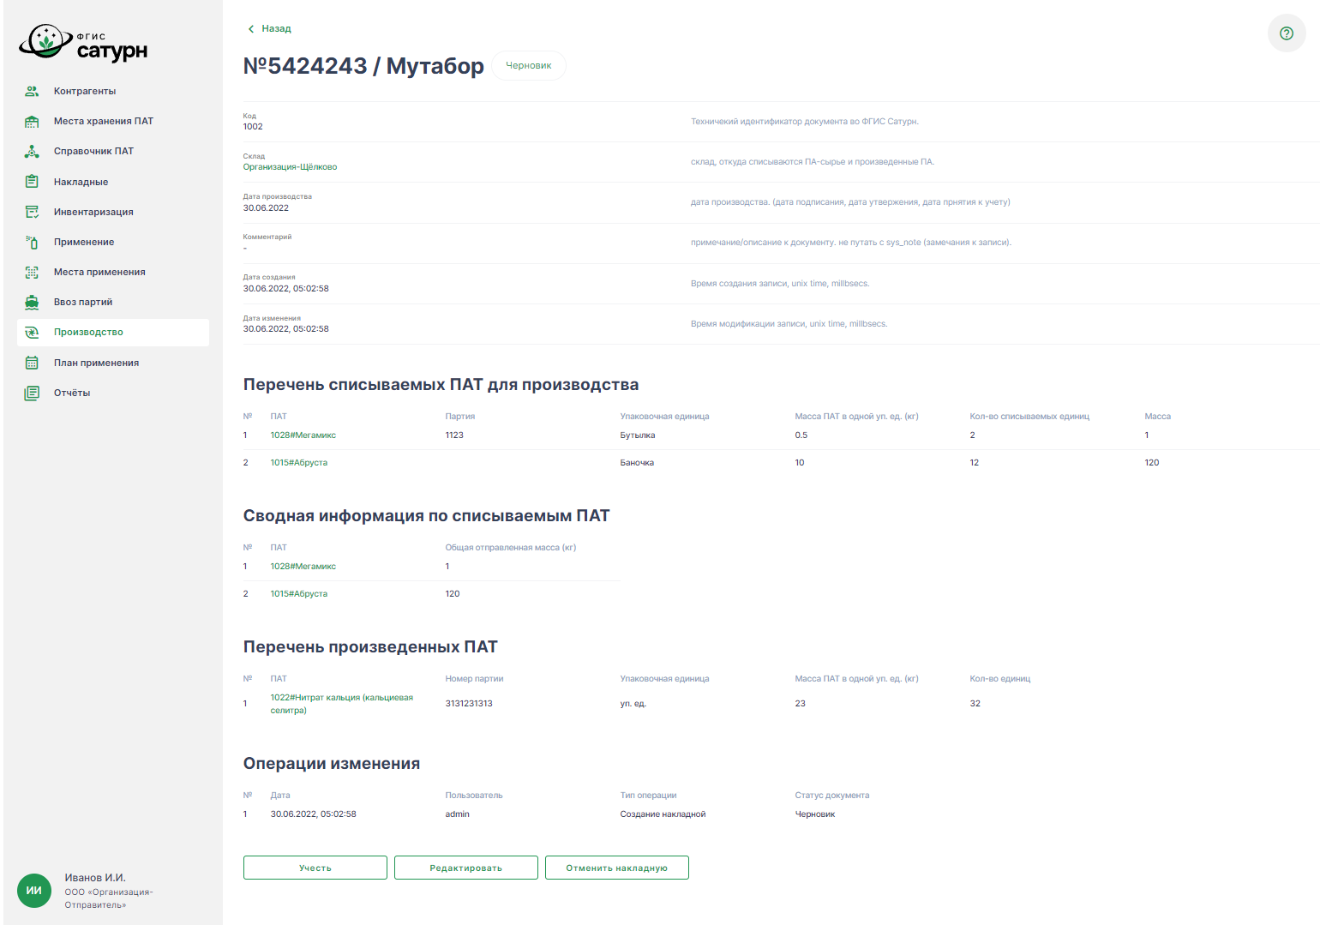
Рисунок 25 – Окно «Карточка производственной накладной со статусом “Черновик”»

Действия с карточкой производственной накладной со статусом «Черновик»
Для осуществления действий с карточкой необходимо нажать на её строку в списке реестра накладных в столбце «№/Наименование» или нажать кнопку «Сохранить черновик» в окне «Создание производственной накладной».
Для карточки накладной со статусом «Черновик» доступны следующие действия:
Для учёта данных накладной необходимо нажать кнопку «Учесть». При этом статус накладной меняется на «Исполнено».
Для удаления накладной – нажать кнопку «Отменить накладную».
Для редактирования данных – нажать кнопку «Редактировать», при этом откроется окно «Редактирование производственной накладной» (см. Рисунок 45).
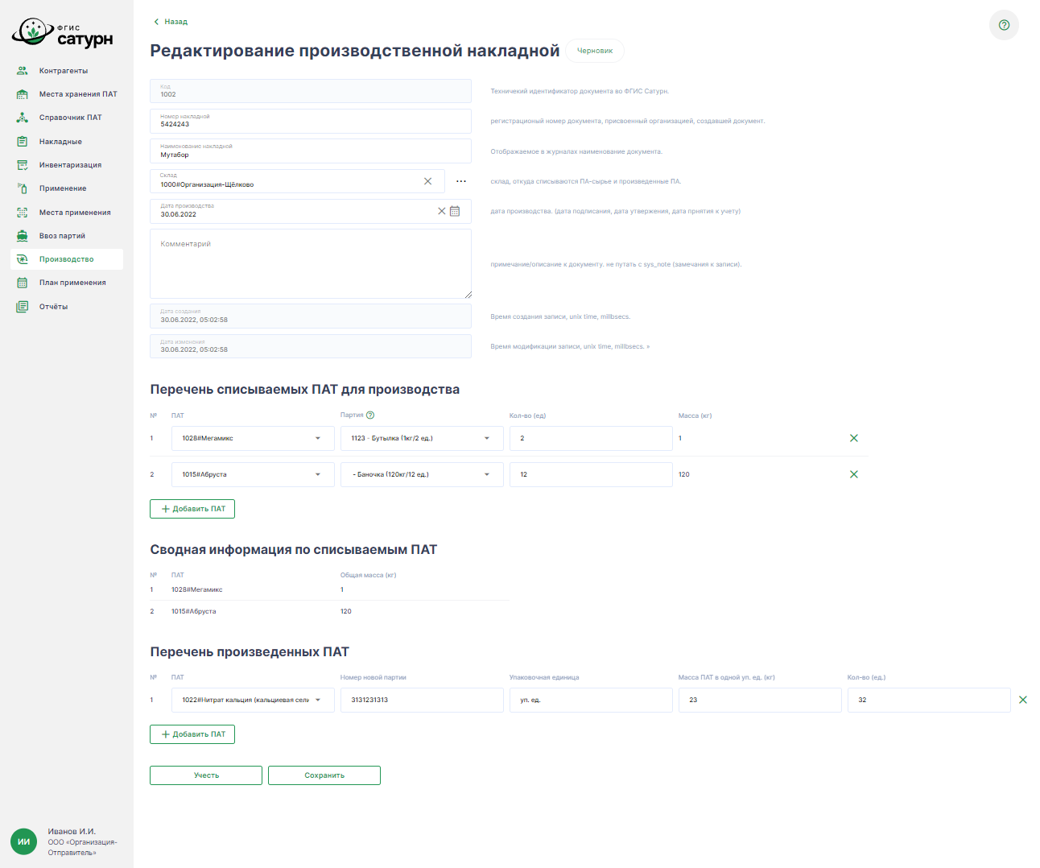
Рисунок 26 – Окно «Редактирование производственной накладной»
В окне «Редактирование производственной накладной» можно внести изменения в карточку со статусом «Черновик».
Для сохранения данных в карточке со статусом «Черновик» – нажать кнопку «Сохранить».
Для сохранения данных в карточке и учёта данных накладной необходимо нажать кнопку «Учесть». При этом статус накладной меняется на «Исполнено» (см. Рисунок 46).
Для возврата в предыдущее окно без изменения данных – нажать кнопку «< Назад».
Карточка со статусом «Исполнено» не подлежит редактированию.
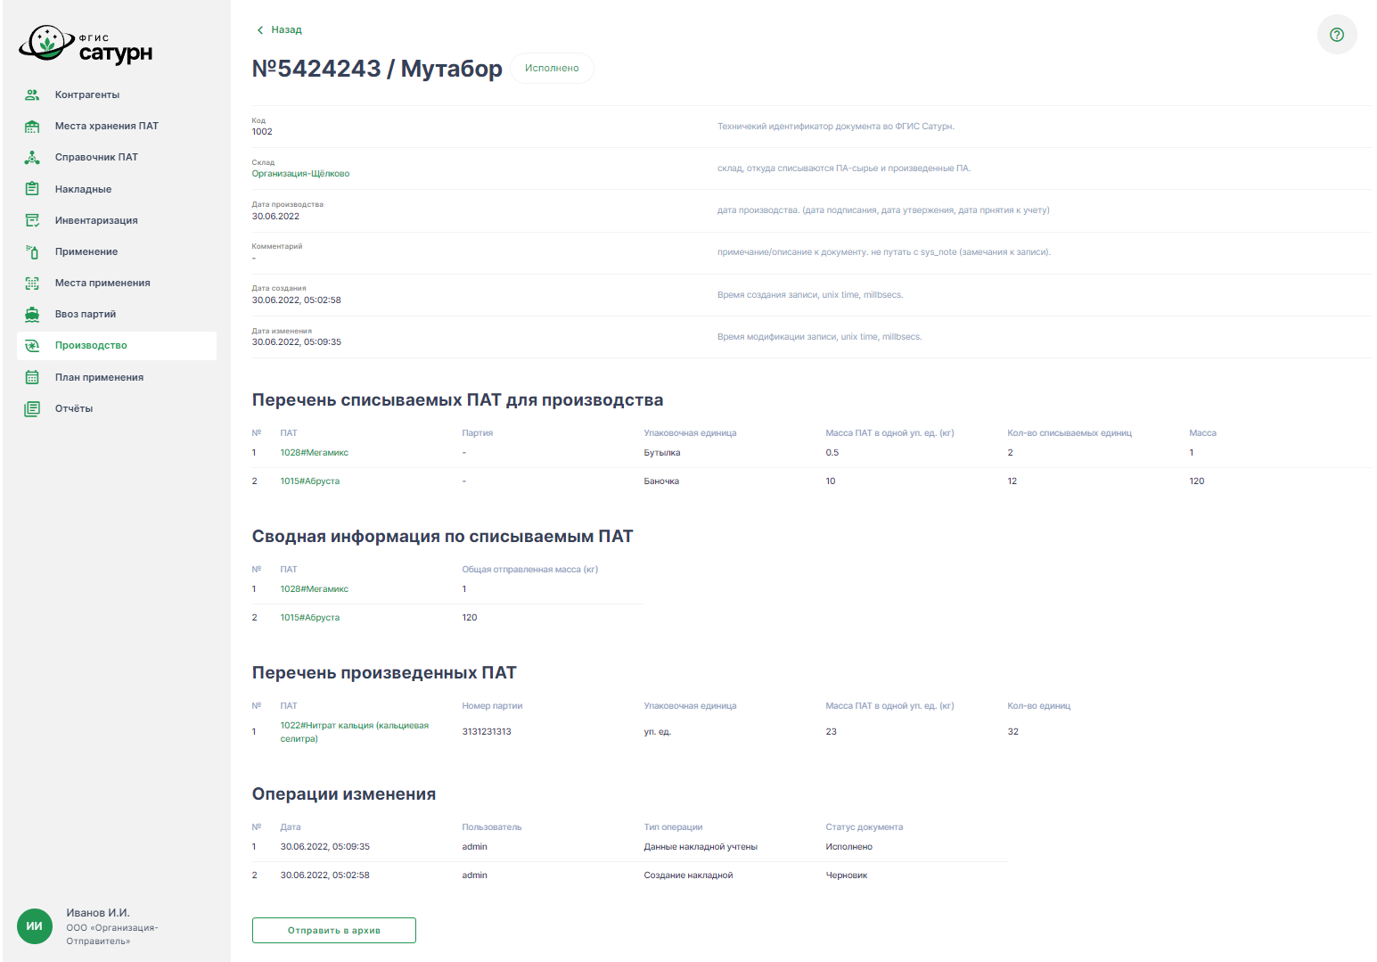
Рисунок 27 – Окно «Карточка производственной накладной со статусом “Исполнено”»

План применения

Окно «План применения»
При выборе пункта меню «План применения» на основном экране открывается окно с данными Плана применения (см. Рисунок 47).
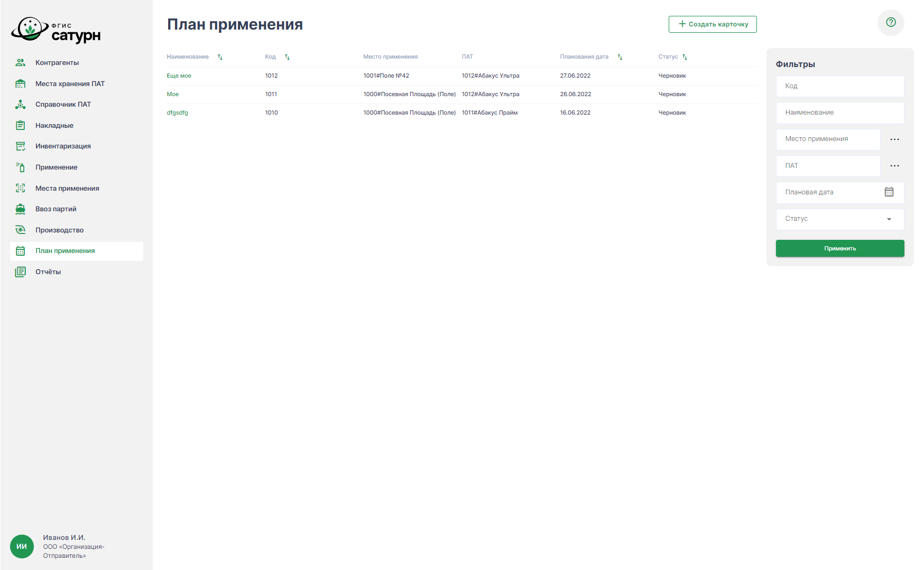
Рисунок 28 – Окно «План применения»

Просмотр карточки планируемого применения
Для просмотра данных карточки планируемого применения требуется в Плане применения нажать на ее строку в колонке «Наименование».
(см. Рисунок 48).
Для возврата в предыдущее окно требуется нажать кнопку «< Назад».
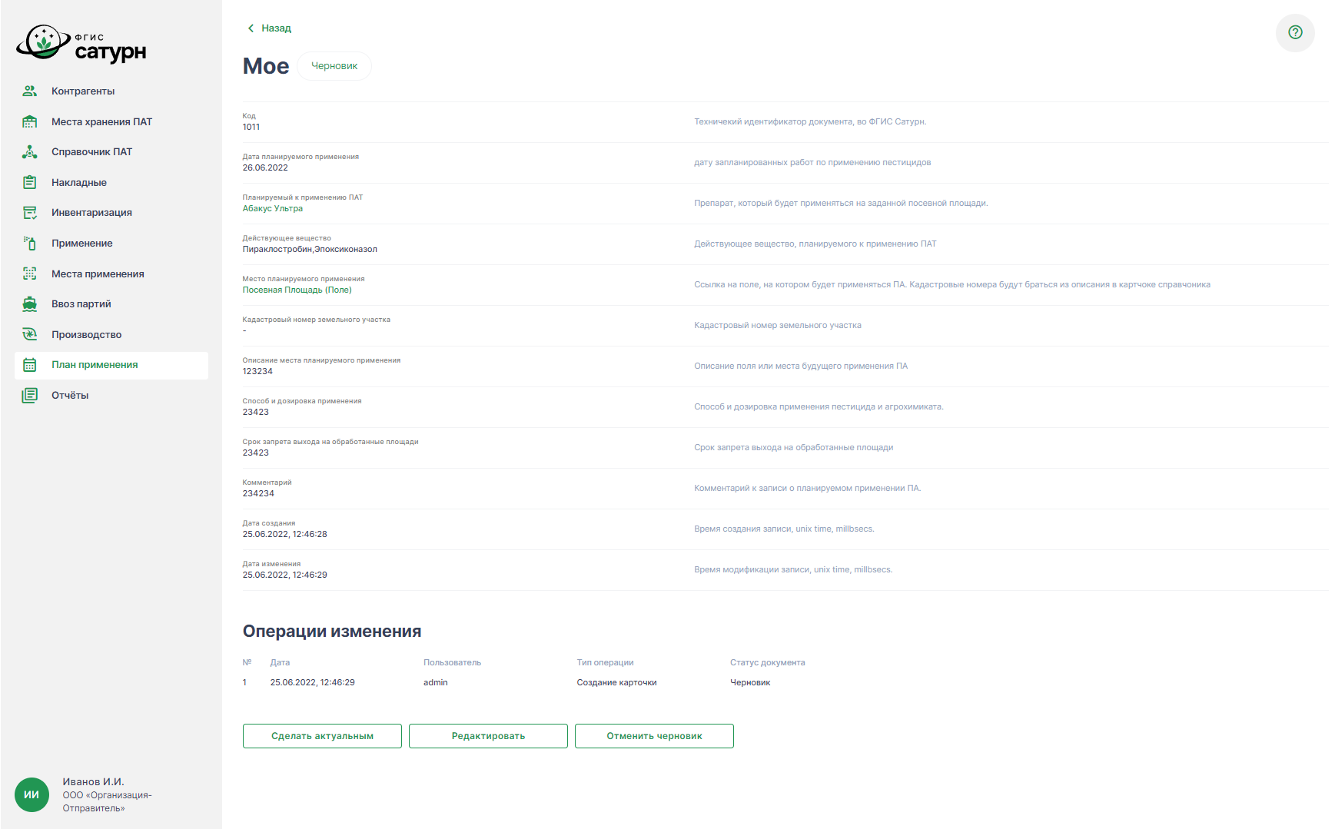
Рисунок 29 – Окно «Карточка планируемого применения»

Создание черновика карточки планируемого применения
При нажатии кнопки «+ Создать карточку» в Окне «План применения» откроется окно «Создание карточки планируемого применения» (см. Рисунок 49).
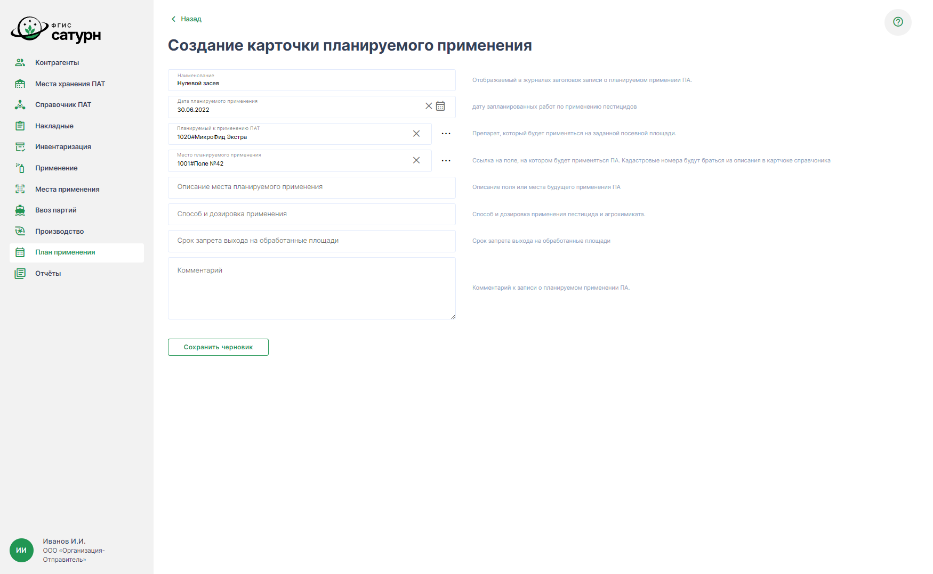
Рисунок 49 – Окно «Создание карточки планируемого применения»
Для создания новой карточки необходимо внести его данные в поля формы и нажать кнопку «Сохранить черновик». При этом введенные данные сохраняются со статусом «Черновик», и открывается карточка (со статусом «Черновик») в режиме просмотра (см. Рисунок 50).
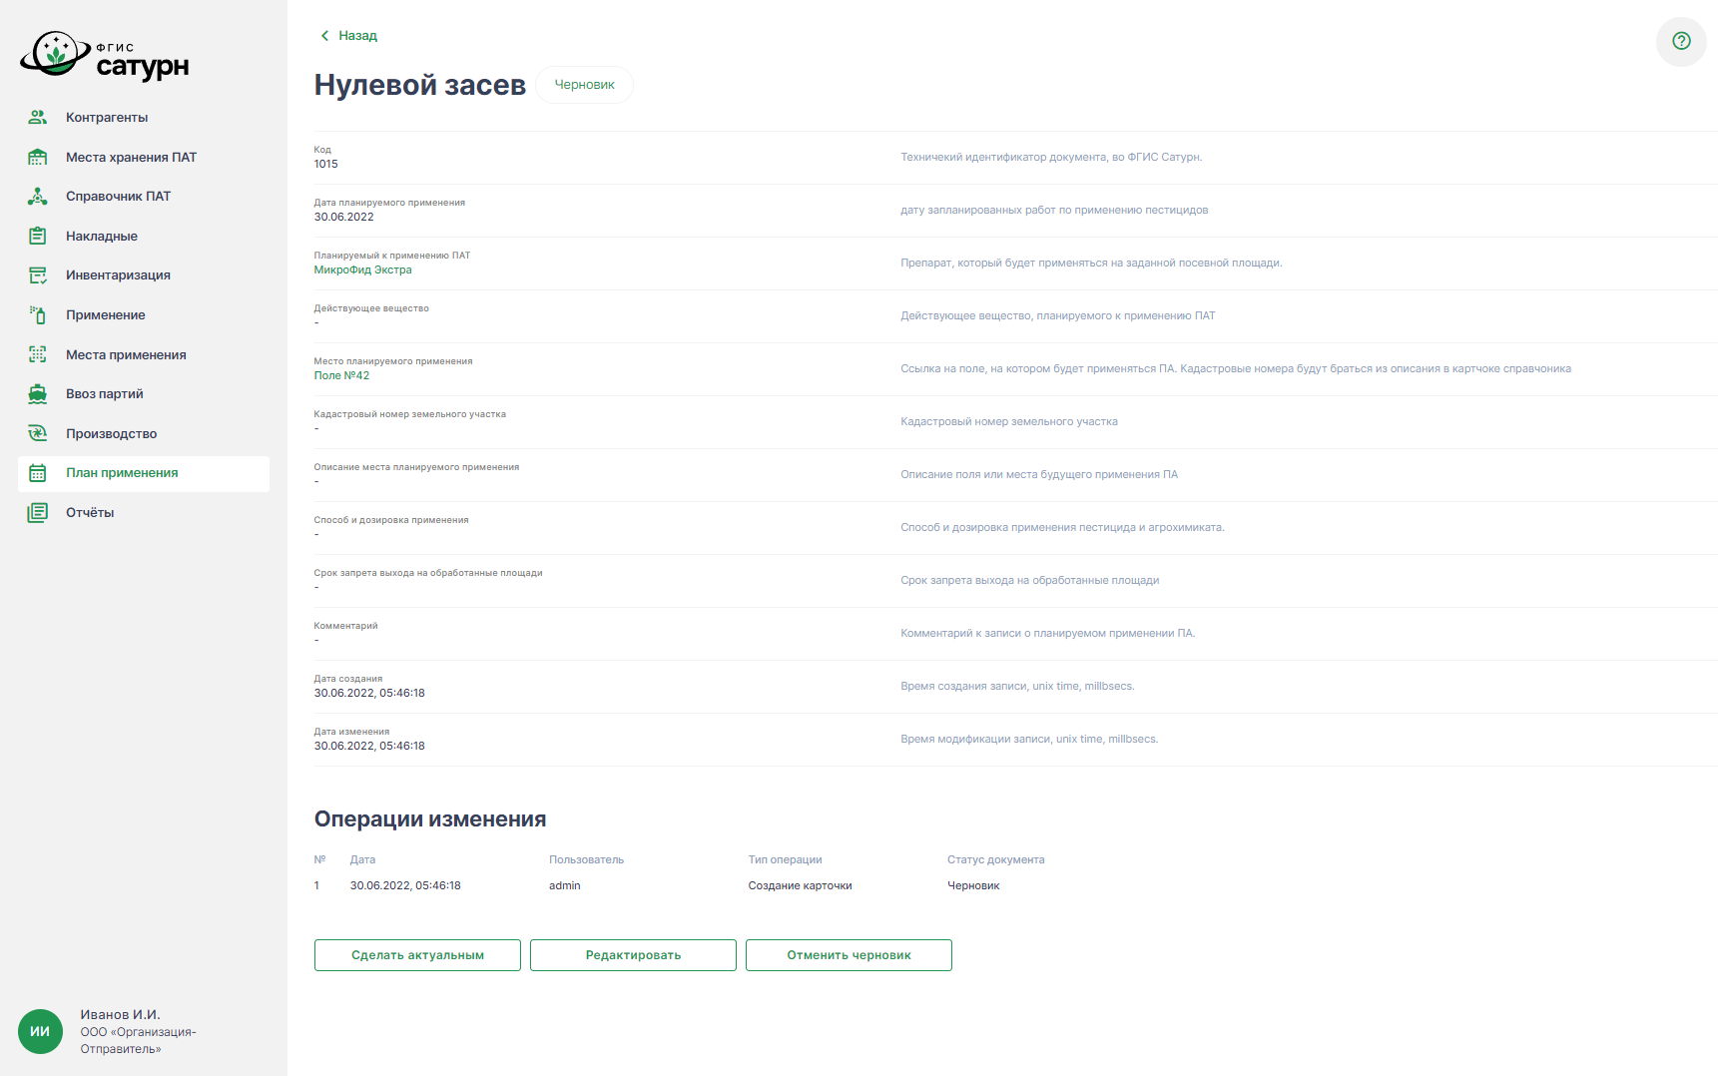
Рисунок 30 – Окно «Карточка планируемого применения со статусом “Черновик”»

Редактирование и актуализация карточки планируемого применения
Редактирование и актуализация карточки доступны только для карточки со статусом «Черновик».
Для осуществления этих действий необходимо перейти в карточку, нажав на его строку в Плане применения в столбце «Наименование» или нажав кнопку «Сохранить черновик» в окне «Создание карточки планируемого применения».
Для карточки со статусом «Черновик» доступны следующие действия:
Для учета карточки в Плане применения и смены статуса карточки со статуса «Черновик» на статус «Актуально» необходимо нажать кнопку «Сделать актуальным».
Для удаления черновика – нажать кнопку «Отменить черновик».
Для редактирования данных – нажать кнопку «Редактировать», при этом откроется окно «Редактирование карточки планируемого применения» (см. Рисунок 51).
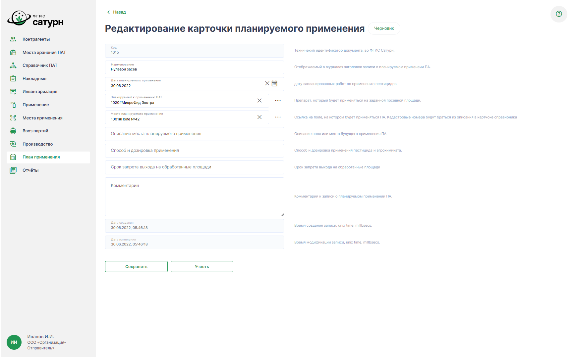
Рисунок 31 – Окно «Редактирование карточки планируемого применения»
В окне «Редактирование карточки планируемого применения» можно внести изменения в карточку со статусом «Черновик».
Для сохранения данных в карточке со статусом «Черновик» – нажать кнопку «Сохранить».
Для учета данных карточки и смены статуса карточки со статуса «Черновик» на статус «Актуально» необходимо нажать кнопку «Учесть».
Для возврата в предыдущее окно без изменения данных – нажать кнопку «< Назад».
После нажатия кнопки «Сделать актуальным» в окне «Карточка планируемого применения со статусом “Черновик”» или кнопки «Учесть» в окне «Редактирование карточки планируемого применения», откроется окно «Карточка планируемого применения со статусом “Исполнено”» (см. Рисунок 52). После назначения карточке статуса «Исполнено» дальнейшее её редактирование невозможно.
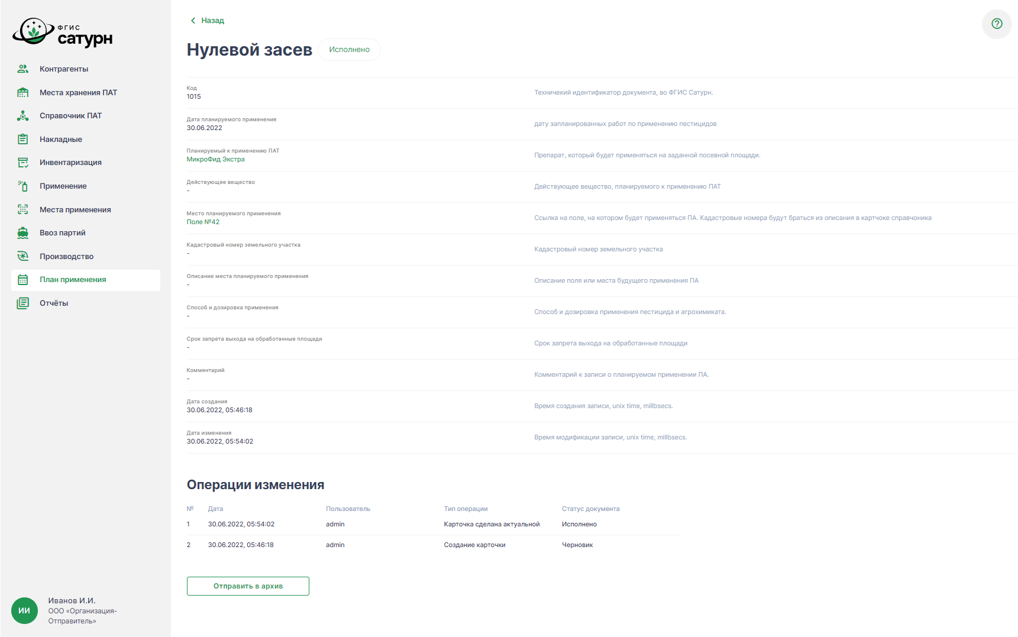
Рисунок 32 – Окно «Карточка планируемого применения со статусом “Исполнено”»
Карточка со статусом «Исполнено» не подлежит редактированию.

Отчёты

Окно «Отчёты»
При выборе пункта меню «Отчёты» на основном экране открывается окно со списком доступных регламентированных отчётов (см. Рисунок 53).
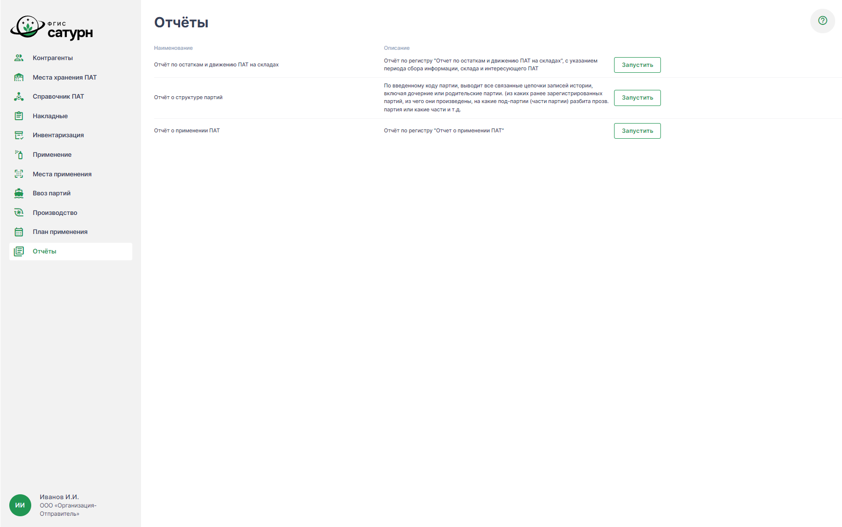
Рисунок 33 – Окно «Отчёты»
Для формирования отчёта требуется нажать кнопку «Запустить» напротив нужного типа отчёта, в открывшемся окне (см. Рисунок 54) заполнить параметры отчёта и нажать кнопку «Сформировать отчёт».
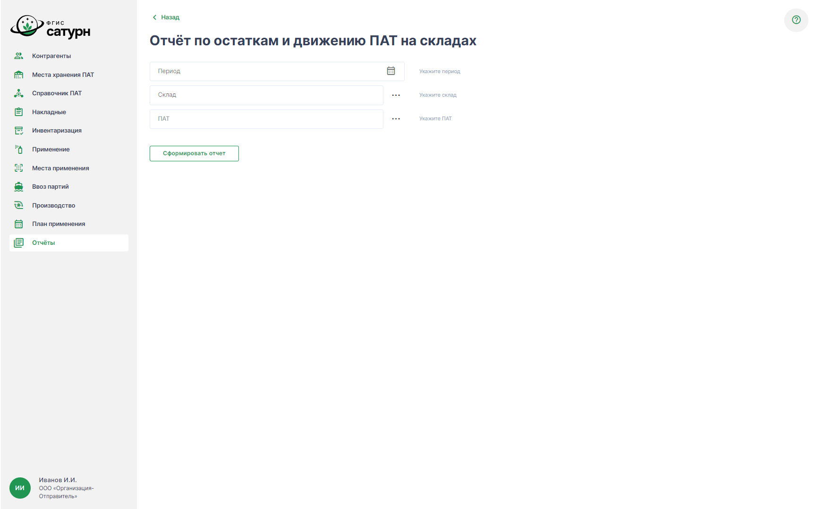
Рисунок 34 – Окно «Параметры отчёта»

Выход из программы
Для выхода из программы необходимо нажать на имя пользователя в левом нижнем углу окна программы и нажать всплывающую кнопку «Выход».

Сообщения оператору

Текст сообщения | Описание сообщения
Неправильный логин или пароль | Была осуществлена попытка входа с неправильными учётными данными

